

ПОСТАНОВЛЕНИЕ
Администрации
муниципального образования «Родниковский муниципальный район»
Ивановской области

от 30.01.2019 № 122

Об утверждении документации по планировке территории – проекта межевания территории в виде отдельного документа земельного участка по ул. Любимова в г. Родники

В соответствии с частью 13 статьи 46 Градостроительного кодекса Российской Федерации, Федеральным законом от 06.10.2003 № 131-ФЗ «Об общих принципах организации местного самоуправления в Российской Федерации», руководствуясь Уставом Родниковского муниципального района, с учётом протокола публичных слушаний по документации по планировке территории от 24.01.2019 г. №1, заключения по результатам проведения публичных слушаний от 24.01.2019 г., итогового документа публичных слушаний от 24.01.2019 г., протокола заседания комиссии по землепользованию и застройке муниципального образования «Родниковский муниципальный район» в связи с представленной документацией по планировке территории от 28.01.2019,

постановляю:

1. Утвердить документацию по планировке территории – проекта межевания территории в виде отдельного документа, в границах кадастрового квартала 37:15:011701 с целью приведения в соответствие фактических границ земельного участка, расположенного по адресу: Ивановская область, г. Родники, ул. Любимова, с кадастровым номером 37:15:011701:897 с разрешенным использованием «объекты придорожного сервиса», с целью образования одного земельного участка путём перераспределения земельного участка с кадастровым номером 37:15:011701:897, площадью 61 кв. м., находящегося в собственности Крылова В.А. и части земель не разграниченной государственной собственности кадастрового квартала 37615:011701 площадью 36 кв.м., расположенных в территориальной зоне «Зона объектов придорожного сервиса ТЗ-3» с разрешенным использованием «объекты придорожного сервиса».
2. Отделу градостроительства Администрации муниципального образования «Родниковский муниципальный район» Ивановской области обеспечить:
2.1. Хранение одного экземпляра текстовых и графических материалов документации по планировке территории, указанных в пункте 1 настоящего Постановления.
2.2. Направление копии настоящего постановления и копии утверждённой документации по планировке территории Главе муниципального образования «Родниковское городское поселение Родниковского муниципального района Ивановской области».
3. Опубликовать настоящее Постановление в информационном бюллетене «Сборник нормативных актов Родниковского района» и разместить на официальном сайте Родниковского муниципального района http://www.rodniki-37.ru в сети Интернет.
4. Предоставить право Крылову Владимиру Александровичу без доверенности обращаться в орган уполномоченный на государственную регистрацию недвижимости с заявлением об осуществлении кадастрового учёта земельных участков, образуемых в соответствии с документацией по планировке территории, указанной в пункте 1 настоящего постановления.
5. Контроль за исполнением настоящего постановления возложить на заместителя главы администрации муниципального образования «Родниковский муниципальный район» Белянину Л.В.

Глава муниципального образования
«Родниковский муниципальный район» С.В. Носов
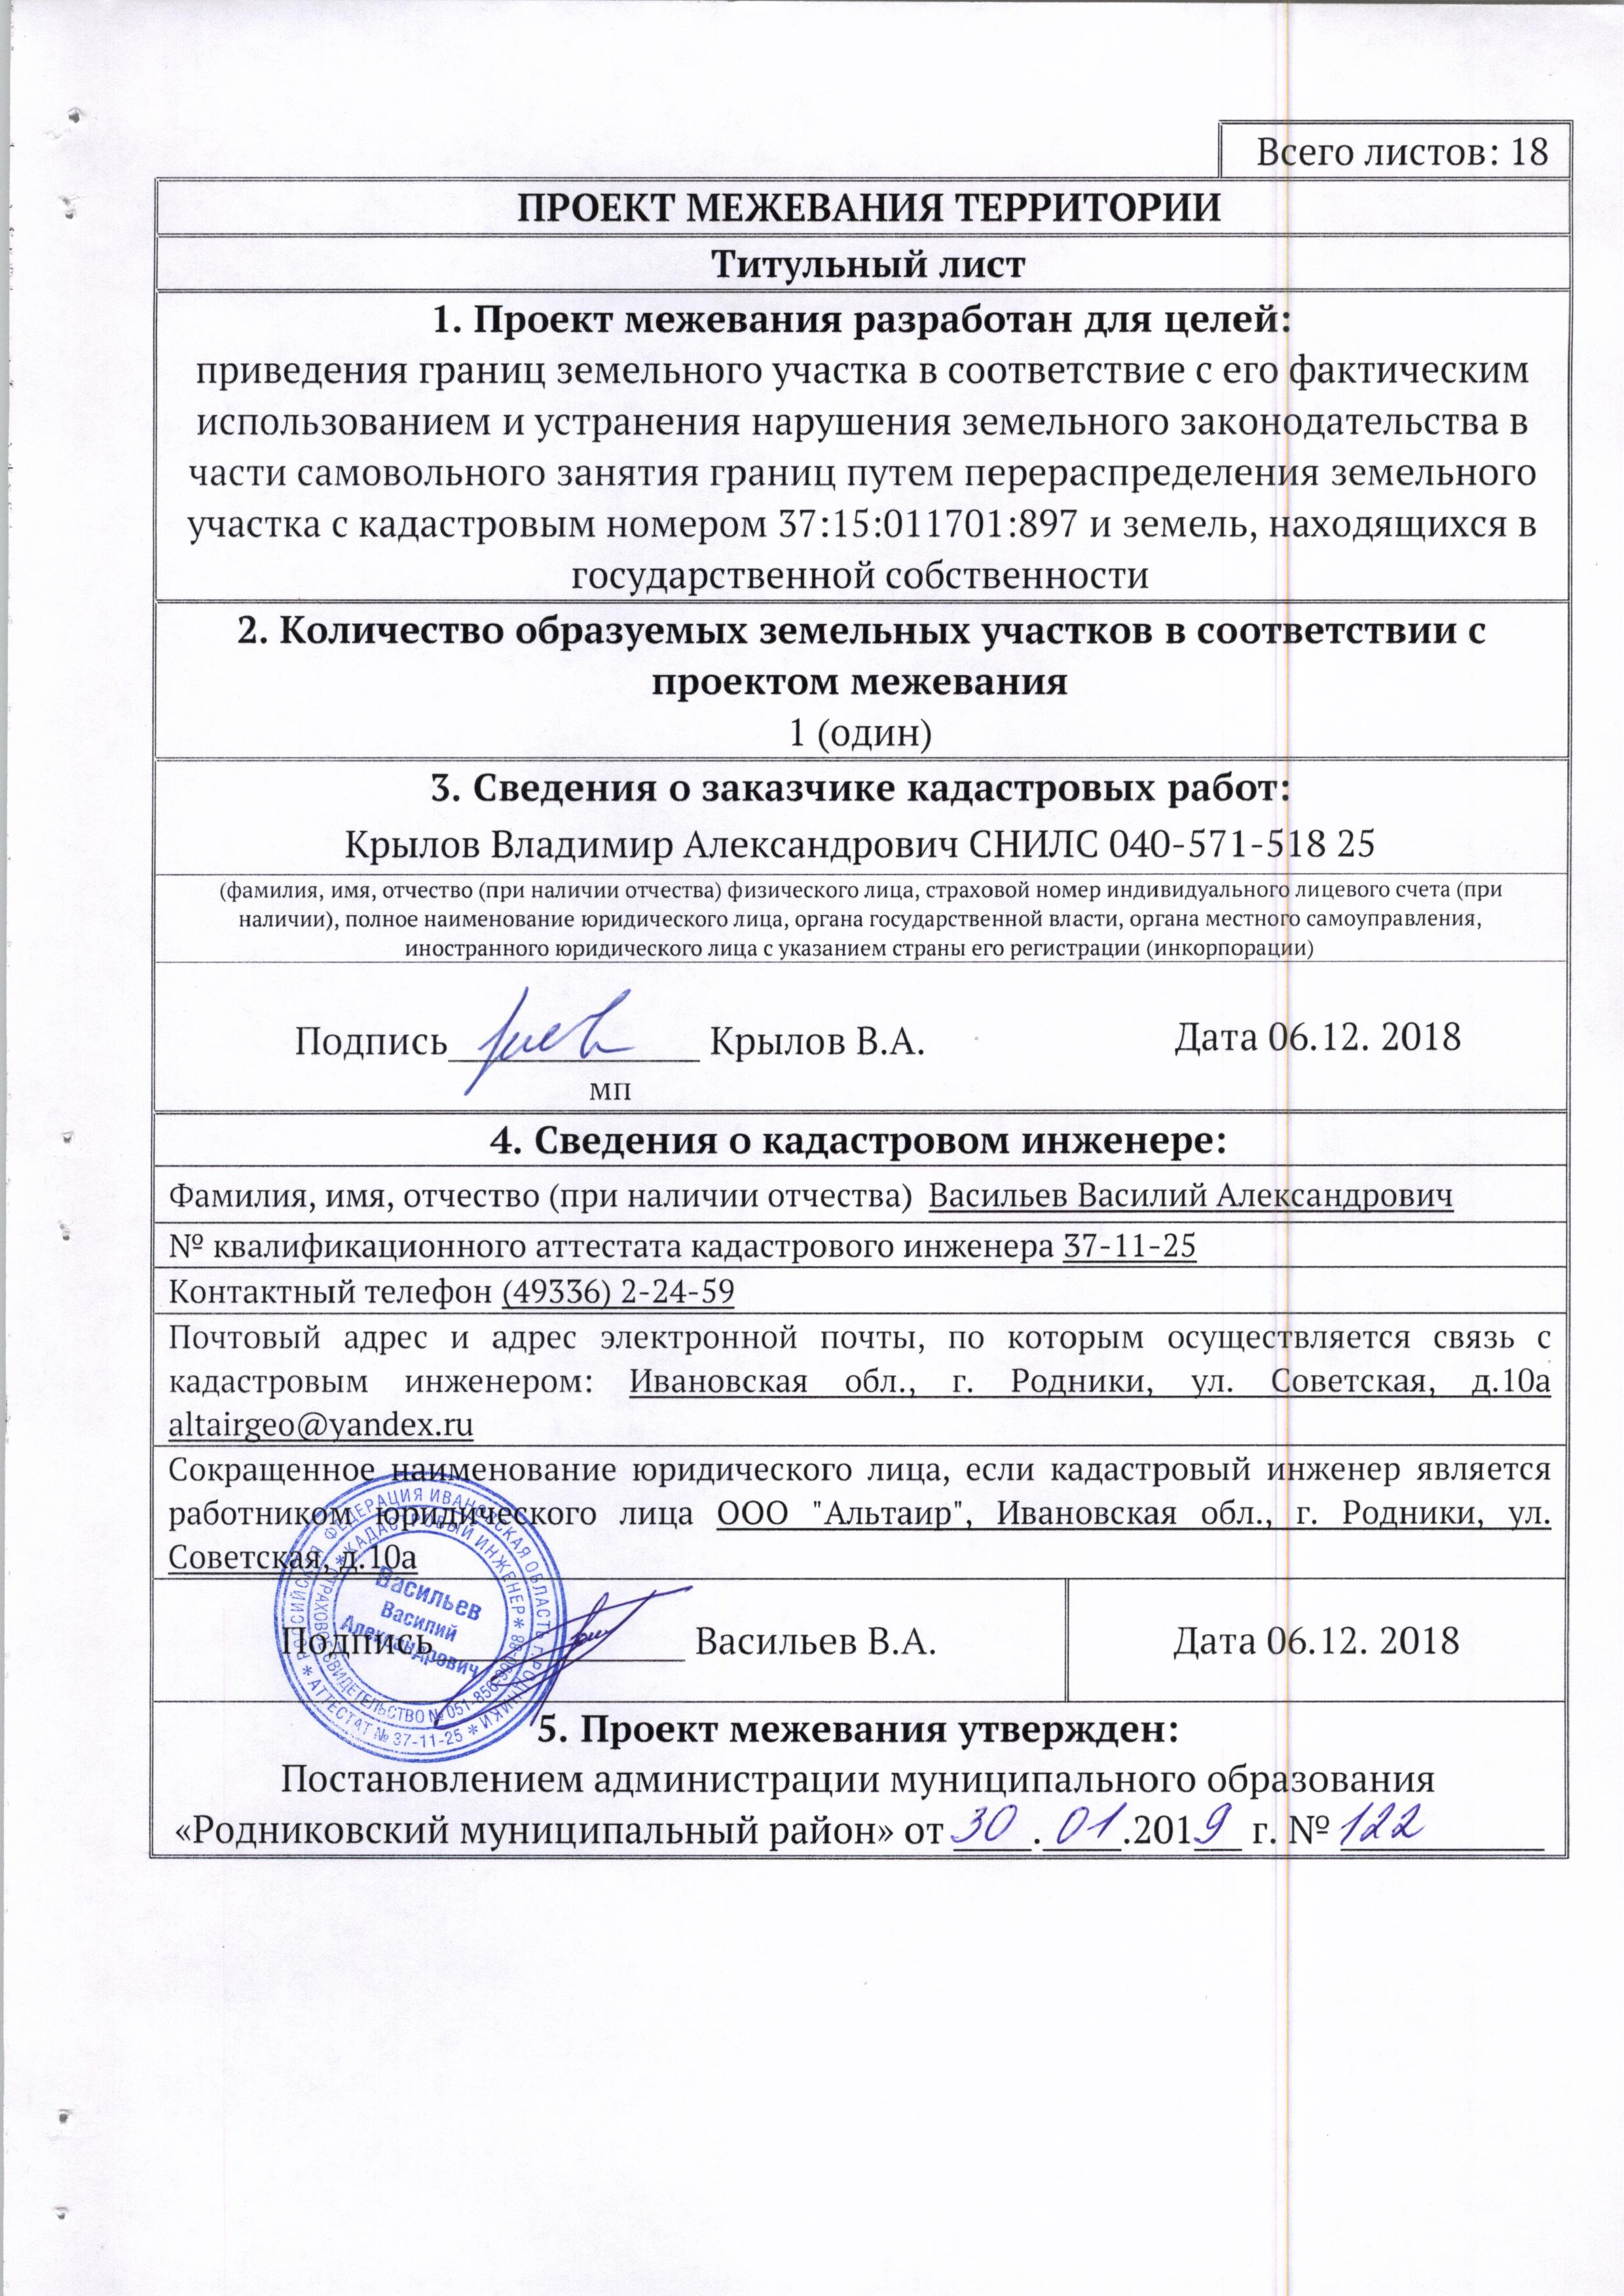
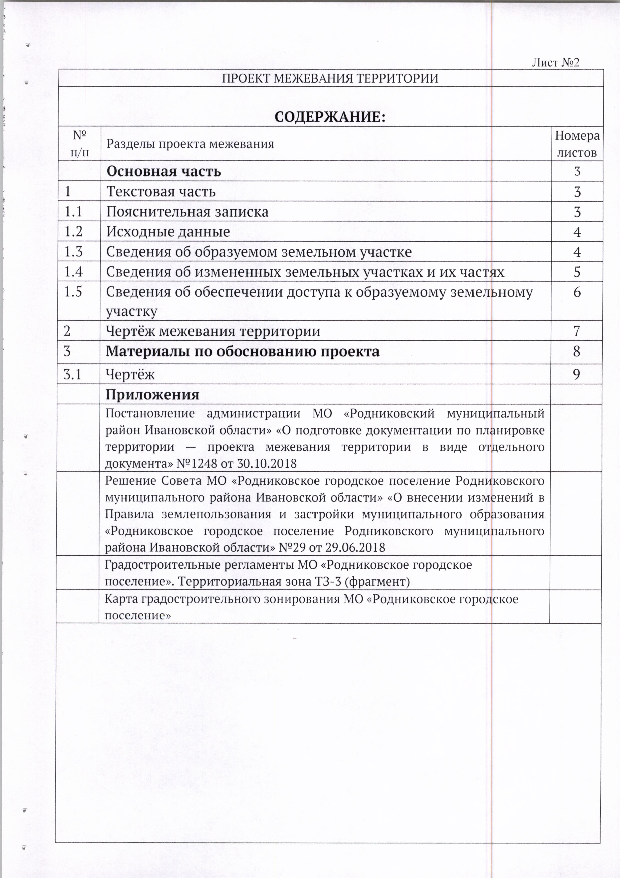
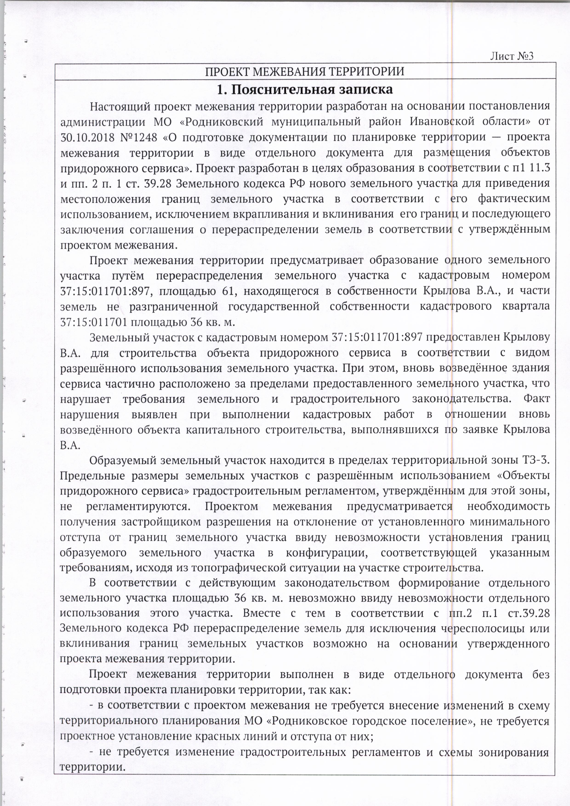

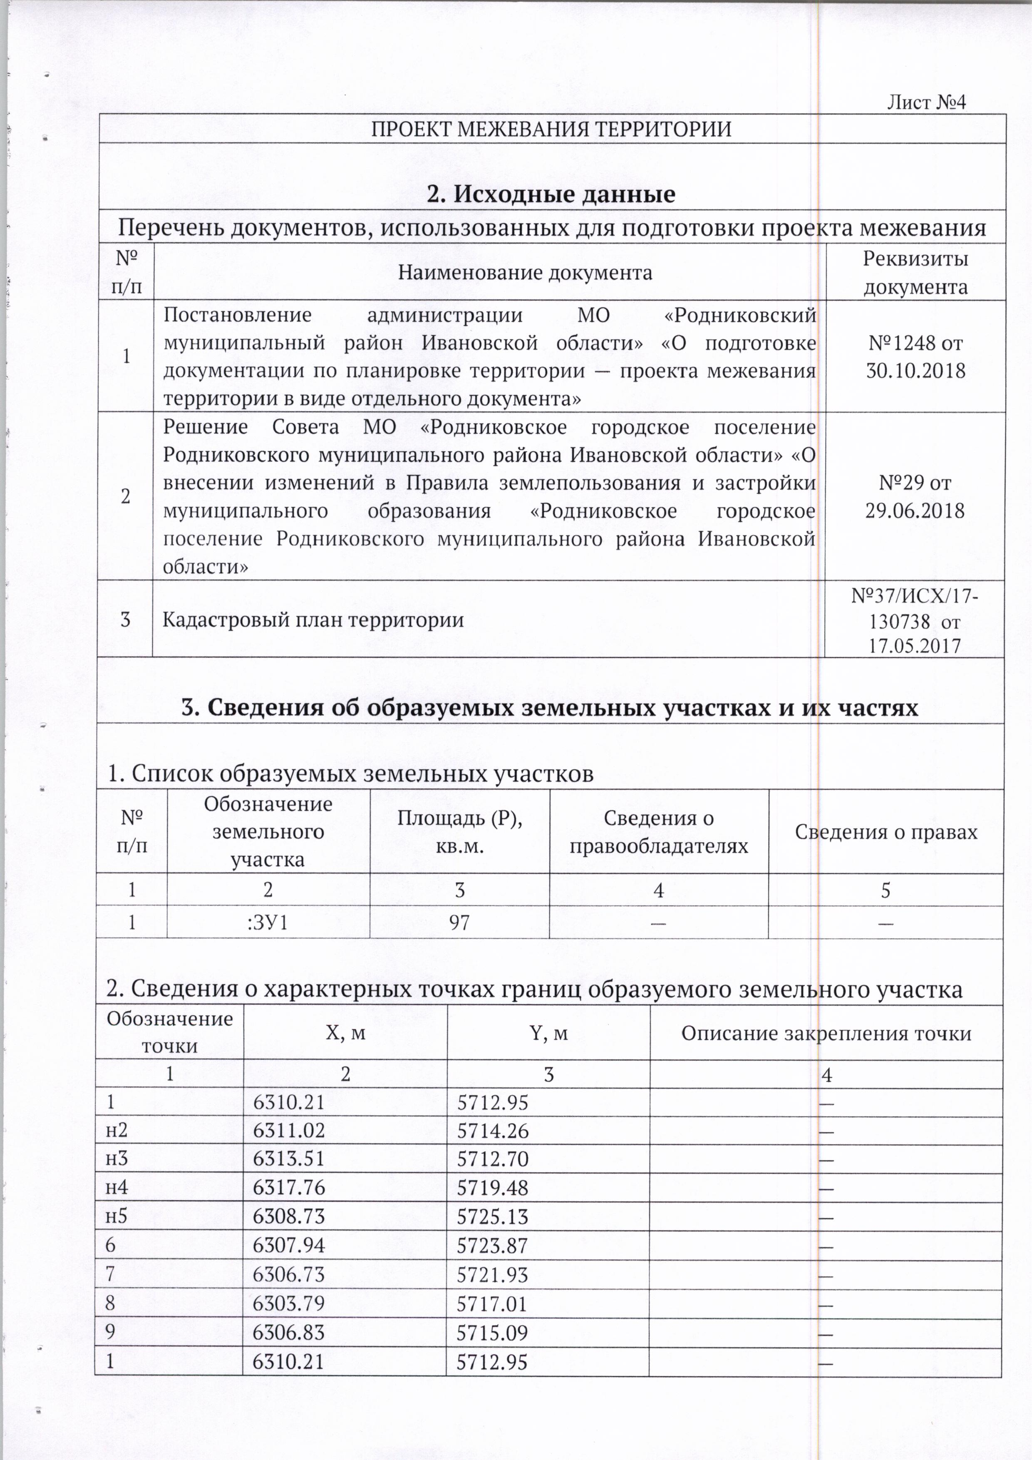

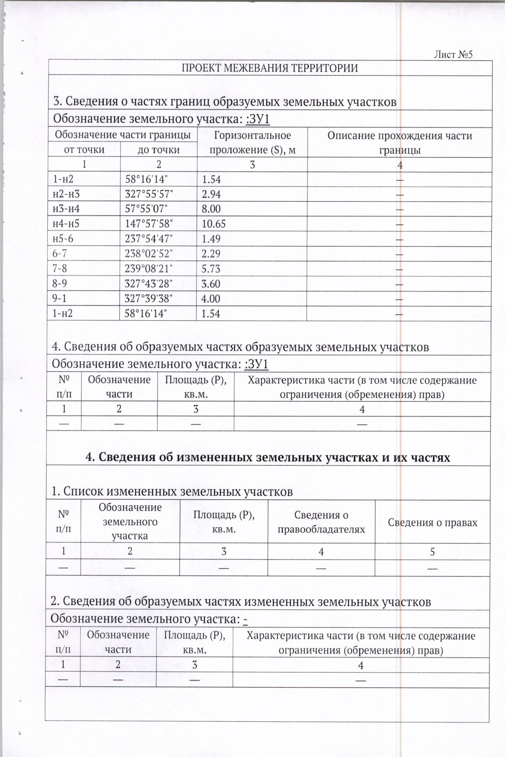

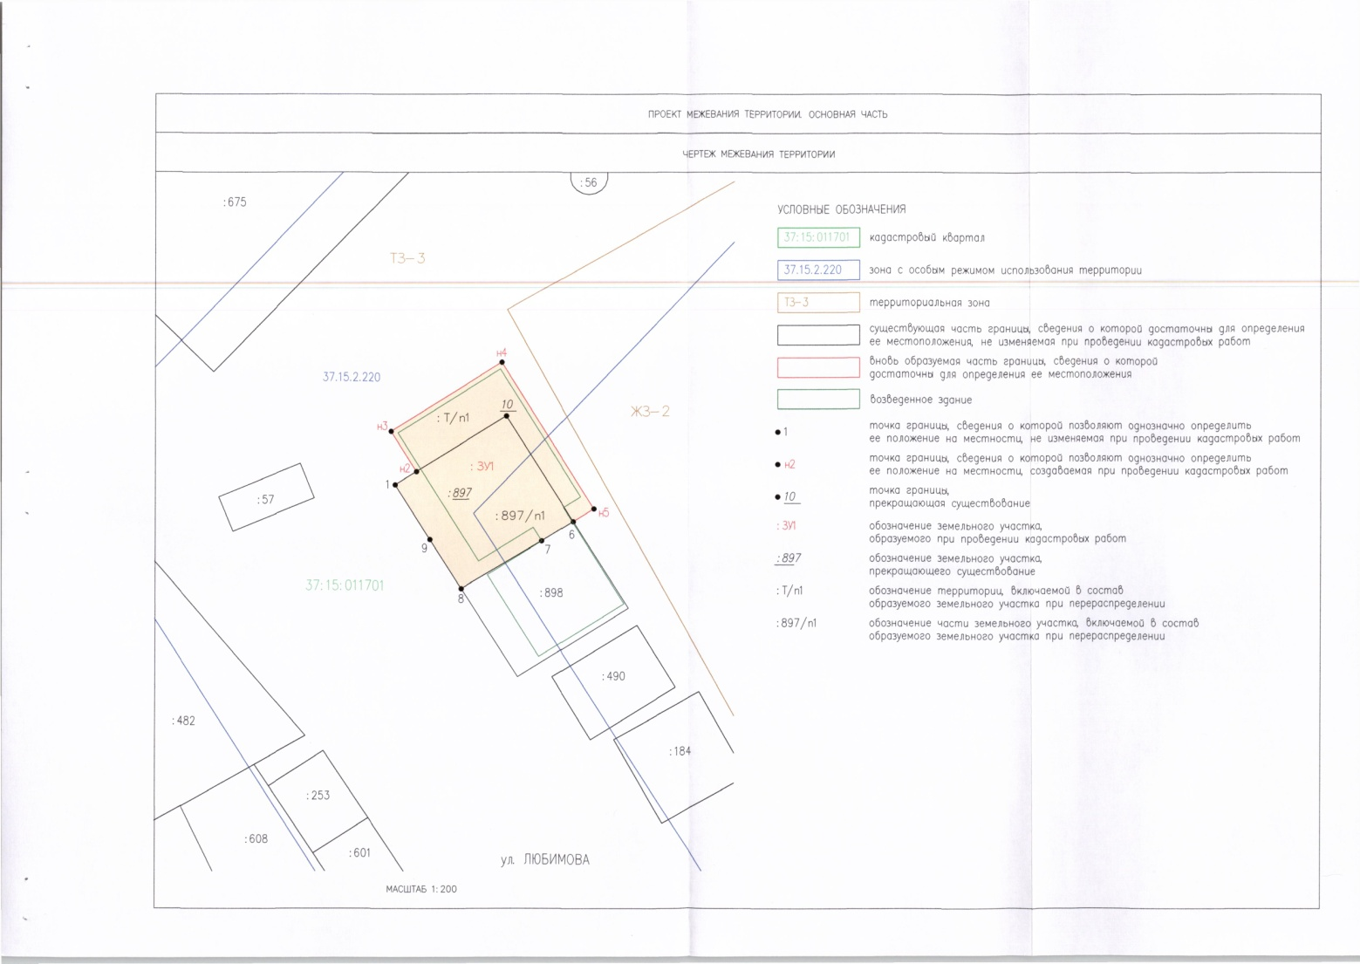

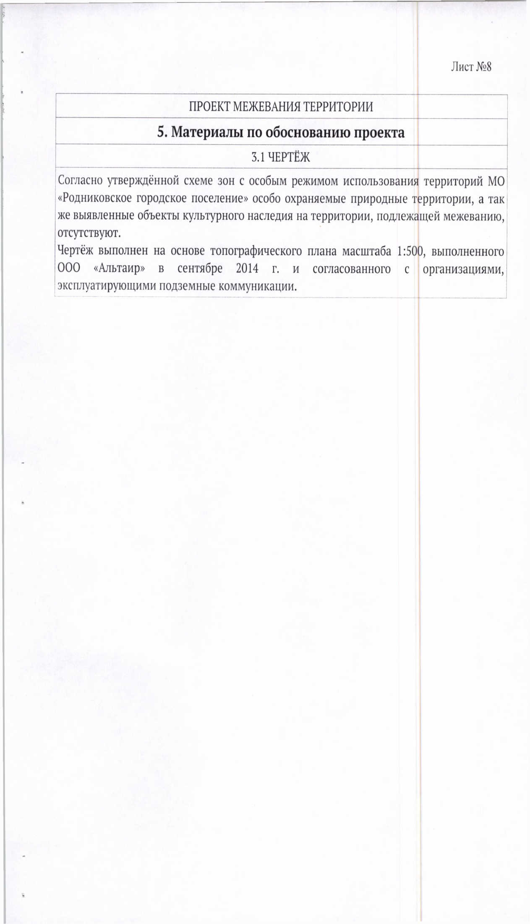
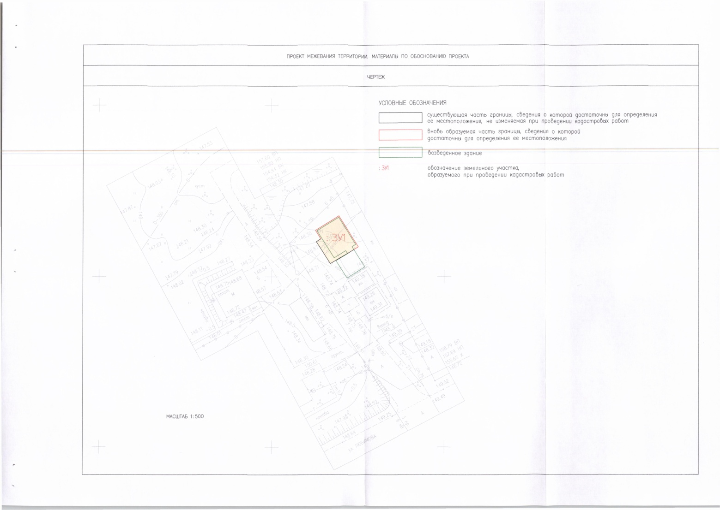

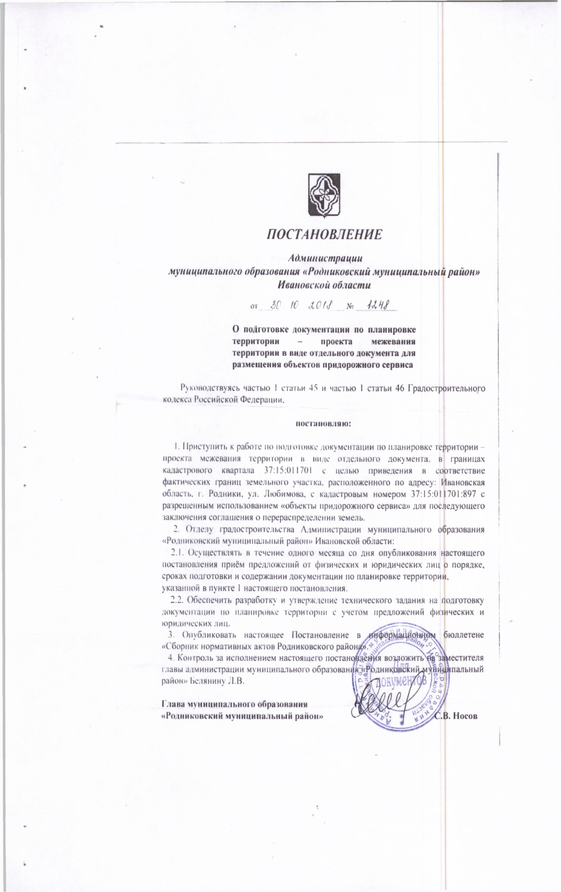

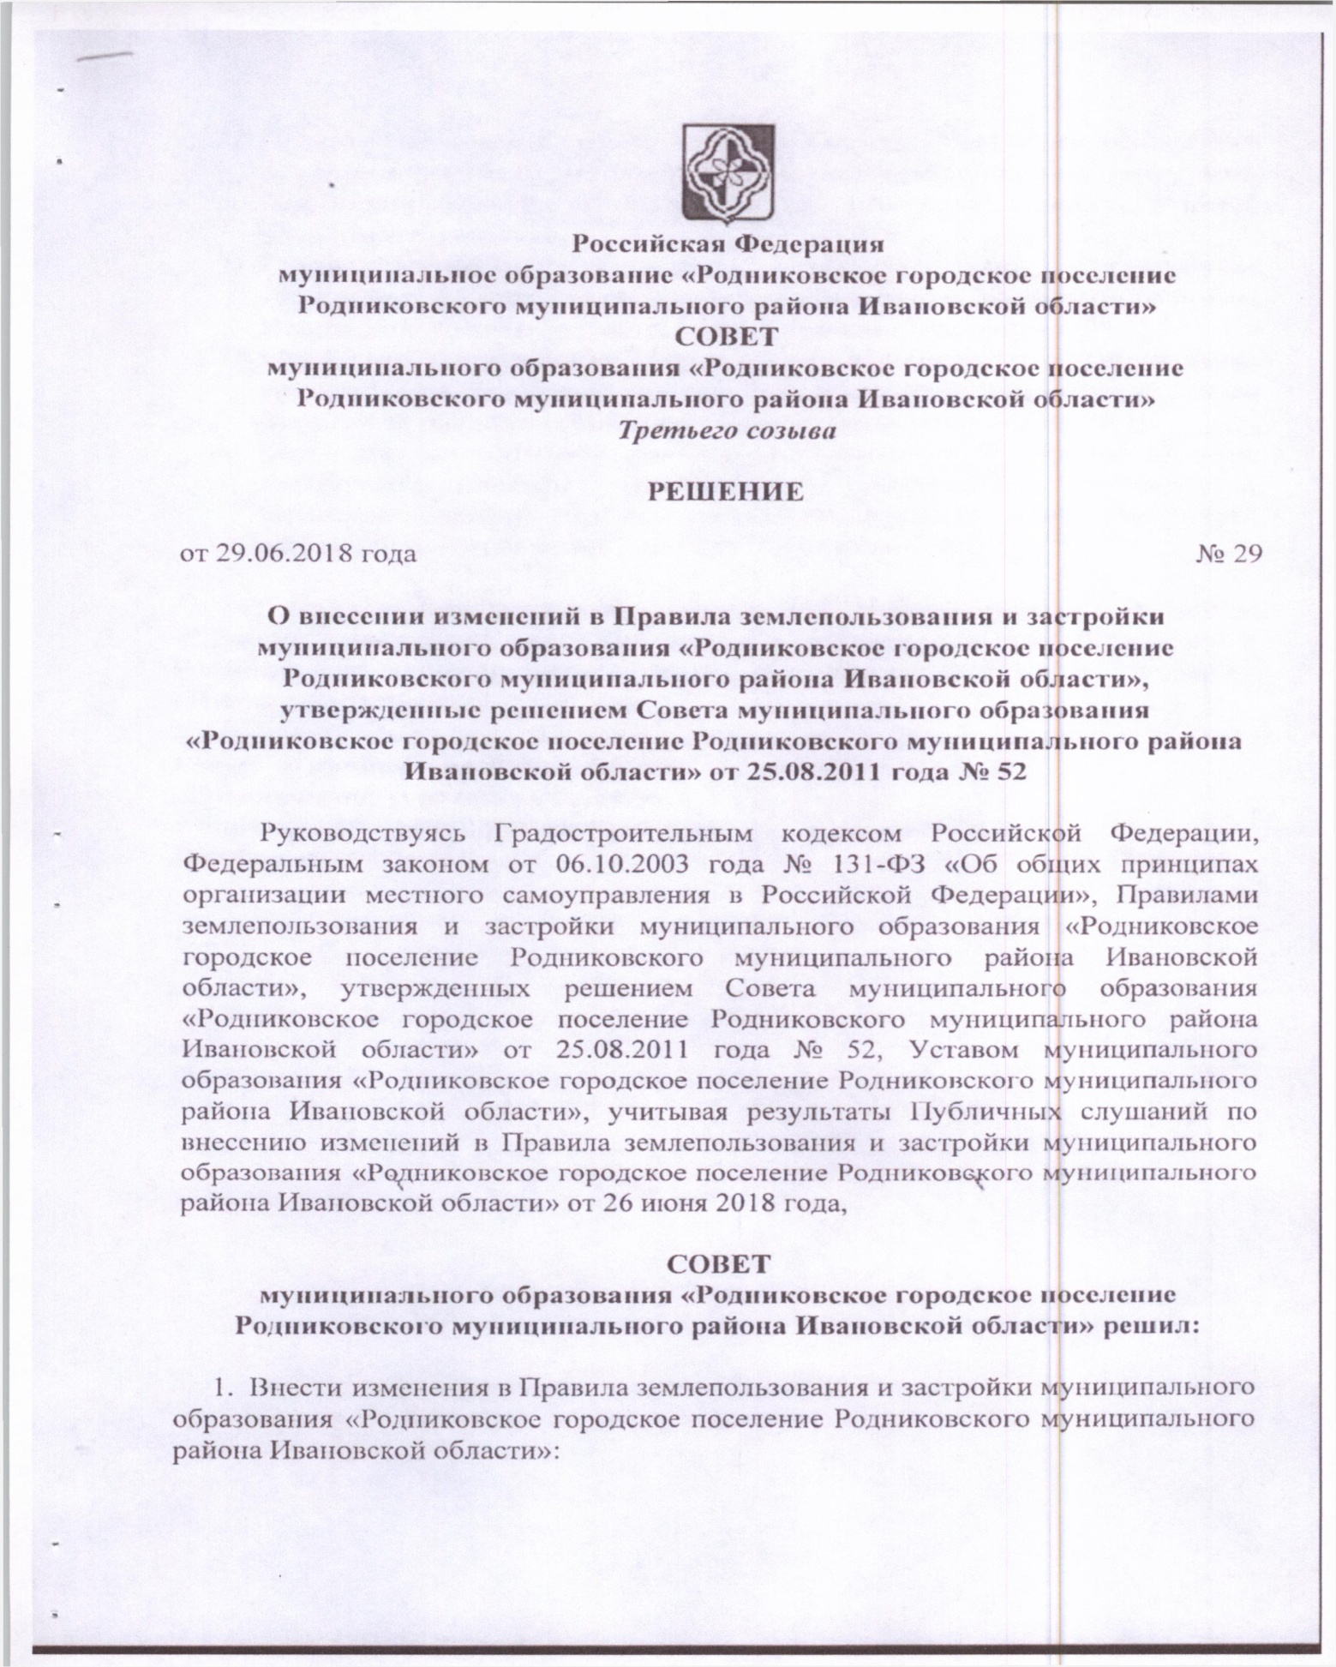

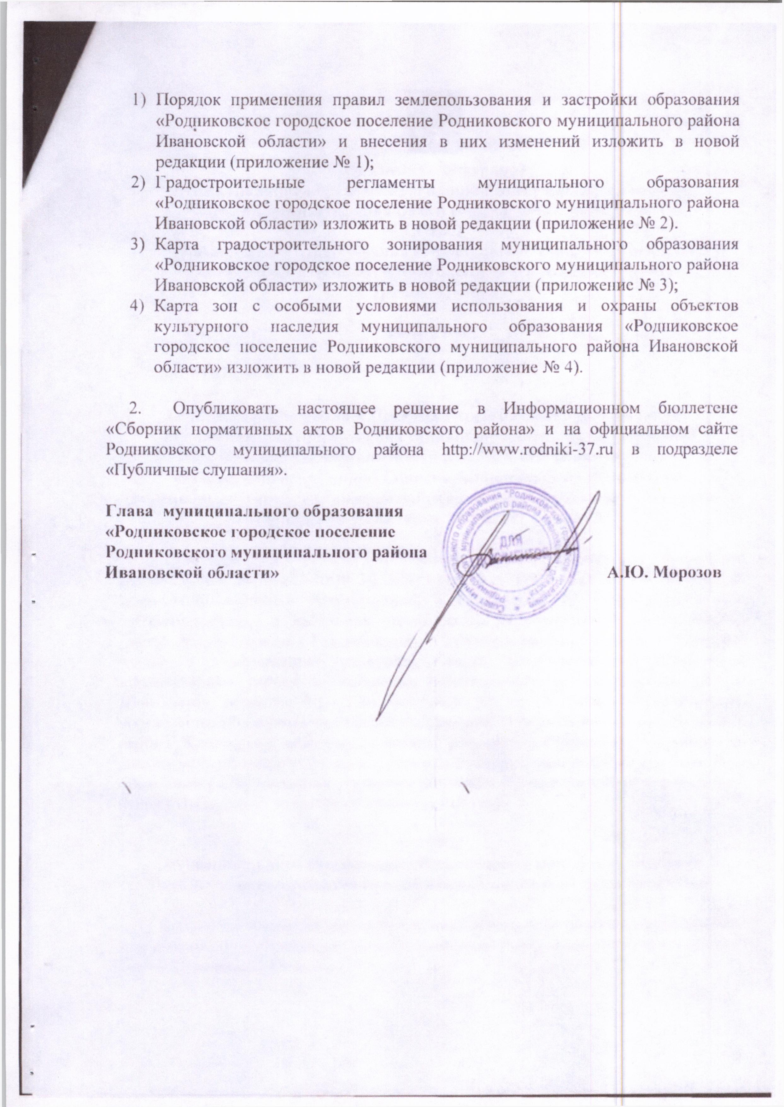
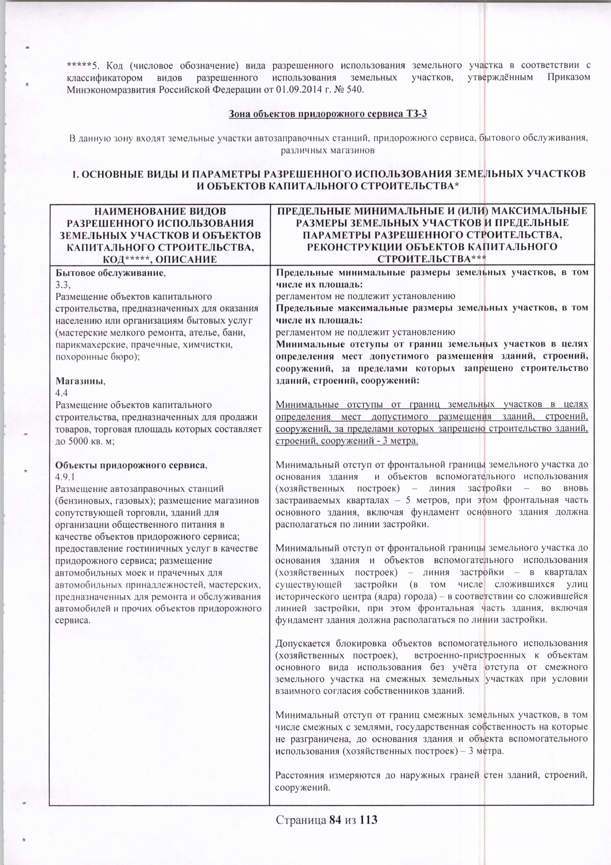
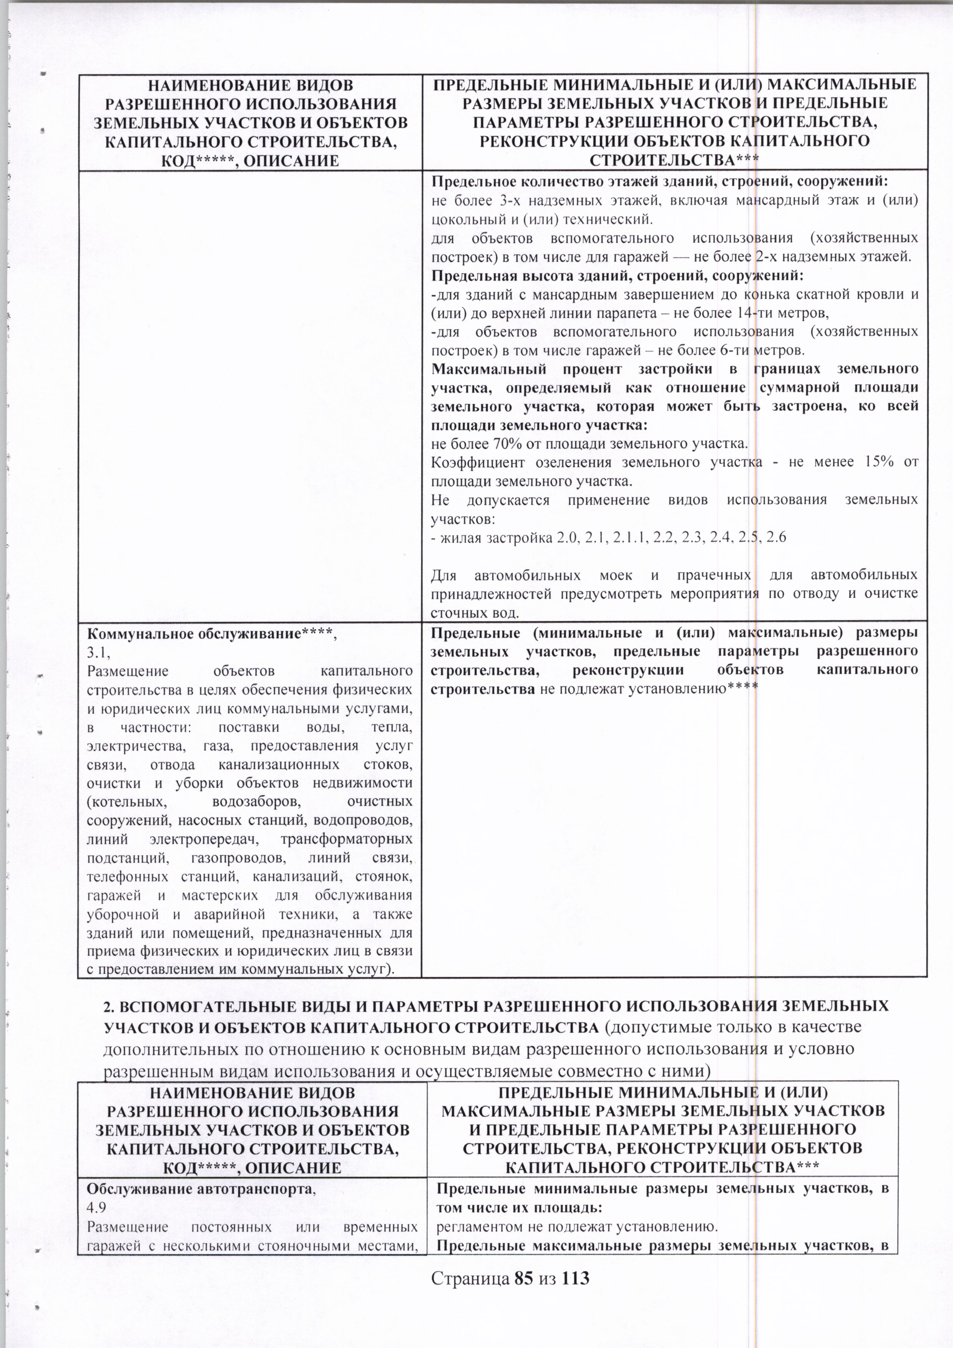
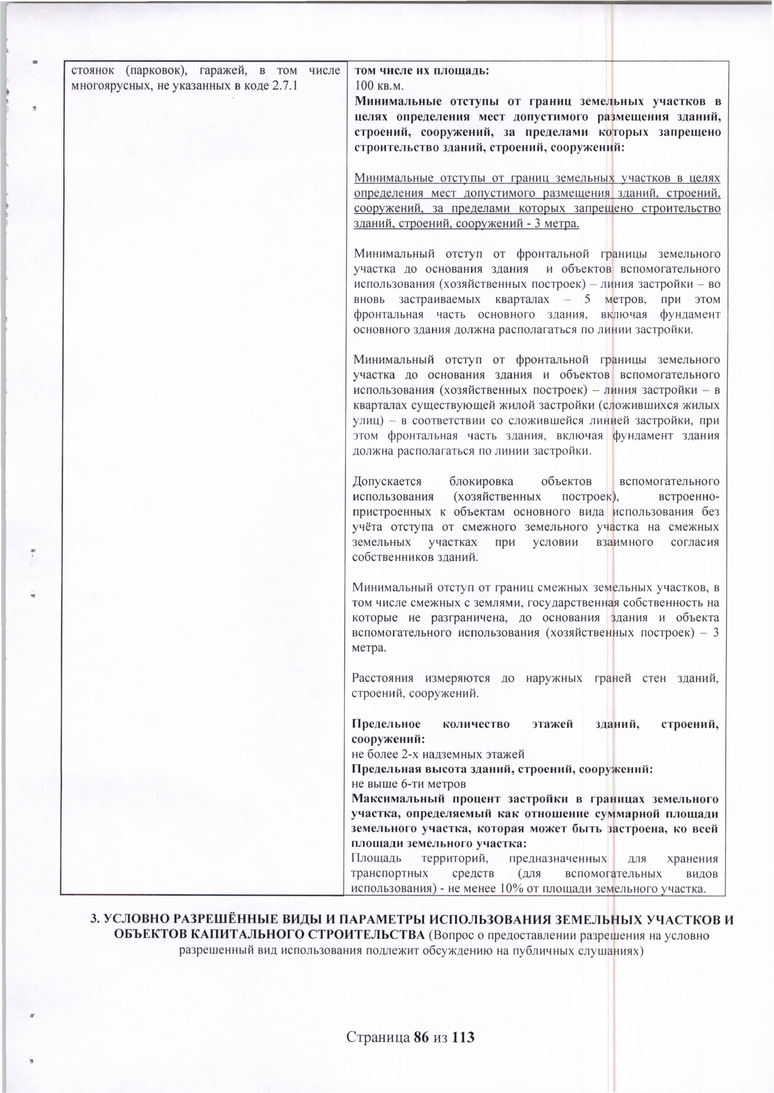
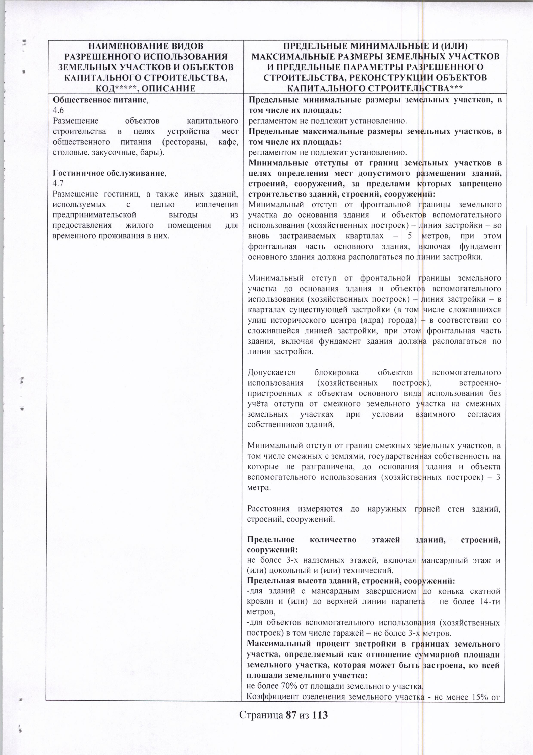
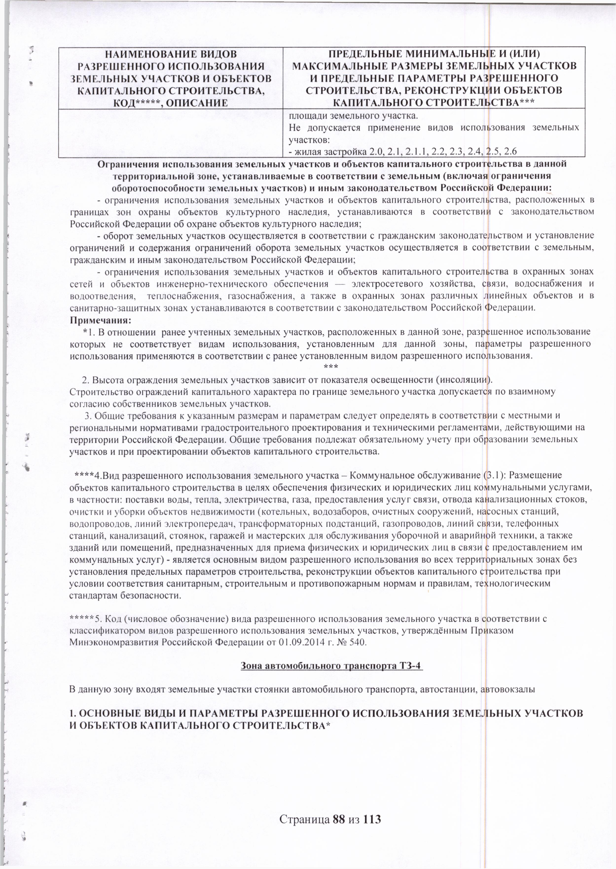

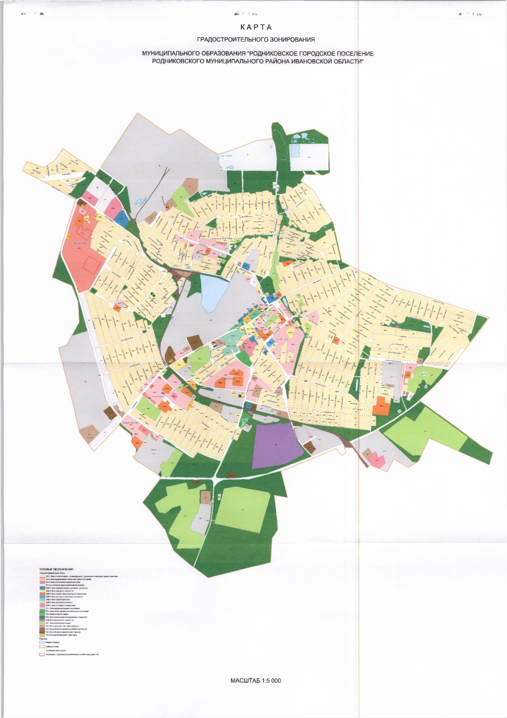

ПОСТАНОВЛЕНИЕ
Администрации
муниципального образования «Родниковский муниципальный район»
Ивановской области

от 31.01.2019 № 124

Об установлении публичного сервитута в целях размещения объектов электросетевого хозяйства (ЭСК №1), расположенного в границах Родниковского района Ивановской области

Рассмотрев ходатайство от 11.12.2018г. №001/817 АО «Объединенные электрические сети» (ИНН 3706016431, ОГРН 1093706000960, юридический адрес: г. Иваново, ул. Новая, д.15), в лице генерального директора Смирнова Бориса Вячеславовича, об установлении публичного сервитута для размещения объектов электросетевого хозяйства (Электросетевого комплекса №1), расположенных в границах Родниковского района Ивановской области, с учетом Постановления Правительства Российской Федерации от 24.02.2009г. №160 «О порядке установления охранных зон объектов электросетевого хозяйства и особых условий использования земельных участков, расположенных в границах таких зон», Постановления Администрации муниципального образования Родниковский муниципальный район» от 25.12.2018г. №1506 «О публикации сообщения о возможном установлении публичного сервитута в целях размещения объектов электросетевого хозяйства ЭСК №1, расположенных в границах г. Родники Ивановской области», руководствуясь положениями Главы V.7 Земельного Кодекса Российской Федерации, ст.3.6 Федерального закона от 25.10.2001г. №137-ФЗ «О введении в действие Земельного кодекса Российской Федерации»,

постановляю:

1. Установить в пользу Акционерного общества «Объединенные электрические сети» (ИНН 3706016431, ОГРН 1093706000960, юридический адрес: г. Иваново, ул. Новая, д.15) публичный сервитут сроком на 49 (сорок девять) лет, общей площадью 9834 кв.м., в целях размещения и эксплуатации объектов электросетевого хозяйства (Электросетевого комплекса №1), в отношении 95 земельных участков, расположенных в границах Родниковского района Ивановской области (Приложения 1 и 2).

2. Определить следующие границы установленного в п.1 настоящего постановления публичного сервитута:
2.1. В отношении 62 земельных участков общей площадью 4192 кв.м. (Приложение 1) границы сервитута совпадают с содержащимися в Едином государственном реестре недвижимости сведениями о границах земельных участков, в отношении которых установлен сервитут.
2.2. В отношении 33 земельных участков (Приложение 2) границы сервитута общей площадью 5642 кв.м. устанавливаются в соответствии со Схемами расположения границ (сферы действия) публичного сервитута (прилагаются).

3. Ограничения в использовании частей земельных участков, в отношении которых установлен публичный сервитут (Приложение 2), определяются согласно Постановлению Правительства Российской Федерации от 24.02.2009г. №160 «О порядке установления охранных зон объектов электросетевого хозяйства и особых условий использования земельных участков, расположенных в границах таких зон».

4. Плата за публичный сервитут не устанавливается (п.4 ст.3.6 №137-ФЗ).

5. Опубликовать настоящее постановление в информационном бюллетене «Сборник нормативных актов Родниковского района» и на официальном Интернет-сайте администрации муниципального образования «Родниковский муниципальный район» - www.rodniki-37.ru.

Глава муниципального образования
«Родниковский муниципальный район» С.В. Носов
Приложение 1
к постановлению администрации
МО «Родниковский муниципальный район»
от 31.01.2019 № 124

Перечень земельных участков,
в отношении которых установлен публичный сервитут

№ п/п | Кадастровый номер земельного участка | Адрес земельного участка: Ивановская область, Родниковский район,… | Площадь, кв.м. | Цель установления публичного сервитута
1 | 37:15:000000:590 | г. Родники | 26 | Размещение объектов электросетевого комплекса №1, объект «РП-1» лит.I
2 | 37:15:000000:570 | г. Родники | 13 | Размещение объектов электросетевого комплекса №1, объект «Шагова» лит.II
3 | 37:15:011503:57 | г. Родники | 3
4 | 37:15:011508:460 | г. Родники | 7
5 | 37:15:0000006582 | г. Родники | 80
6 | 37:15:011401:215 | г. Родники | 6 | Размещение объектов электросетевого комплекса №1, объект «Центр-Гагарина» лит.III
7 | 37:15:010809:172 | г. Родники | 1
8 | 37:15:000000:122 | г. Родники | 345 | Размещение объектов электросетевого комплекса №1, объект «Агросервис» лит.IV
9 | 37:15:000000:676 | г. Родники | 7
10 | 37:15:013005:114 | г. Родники | 5
11 | 37:15:000000:575 | г. Родники | 37 | Размещение объектов электросетевого комплекса №1, объект «Хлебокомбинат» лит.V
12 | 37:15:010805:329 | г. Родники, ул. Большая Рыбаковская, д.54А | 2
13 | 37:15:010805:330 | г. Родники, ул. Демьяна Бедного, д.8 | 1
14 | 37:15:000000:571 | г. Родники | 29 | Размещение объектов электросетевого комплекса №1, объект «Город» лит.VI
15 | 37:15:010927:62 | г. Родники | 17
16 | 37:15:000000:605 | г. Родники | 52
17 | 37:15:000000:596 | г. Родники | 6
18 | 37:15:030210:485 | с. Пригородное | 4
19 | 37:15:000000:584 | г. Родники | 55
20 | 37:15:000000:559 | г. Родники | 141
21 | 37:15:000000:554 | г. Родники | 107
22 | 37:15:000000:666 | г. Родники | 47
23 | 37:15:000000:675 | г. Родники | 27
24 | 37:15:000000:592 | г. Родники | 199
25 | 37:15:010907:80 | г. Родники | 6
26 | 37:15:000000:598 | г. Родники | 160
27 | 37:15:000000:560 | г. Родники | 86
28 | 37:15:000000:663 | г. Родники | 114
29 | 37:15:000000:619 | г. Родники | 114
30 | 37:15:000000:611 | г. Родники | 204
31 | 37:15:030210:489 | с. Пригородное | 10
32 | 37:15:000000:562 | г. Родники | 33
33 | 37:15:010935:107 | г. Родники | 13
34 | 37:15:011202:24 | г. Родники, пл. Фрунзе | 17
35 | 37:15:013012:16 | г. Родники, ул. 3-я Куликовская | 18 | Размещение объектов электросетевого комплекса №1, объект «Город» лит.VI
36 | 37:15:040808:30 | Территория Агрохимобъединения | 17
37 | 37:15:010910:15 | г. Родники, ул. 1-я Кулешевская | 31
38 | 37:15:010928:21 | г. Родники, ул. Родниковская | 29
39 | 37:15:011002:32 | г. Родники, ул._Родниковская | 10
40 | 37:15:011010:24 | г. Родники, ул. 2-я Крестьянская | 37
41 | 37:15:010935:106 | г. Родники | 40
42 | 37:15:000000:580 | г. Родники | 33 | Размещение объектов электросетевого комплекса №1, объект «Новая Слободка» лит.VII
43 | 37:15:011701:889 | г. Родники, ул. Заозерная, д.30 | 1
44 | 37:15:000000:597 | г. Родники | 26
45 | 37:15:000000:567 | г. Родники | 9
46 | 37:15:010235:42 | г. Родники | 4
47 | 37:15:000000:577 | г. Родники | 21
48 | 37:15:000000:610 | г. Родники | 145
49 | 37:15:010303:42 | г. Родники | 4
50 | 37:15:000000:574 | г. Родники | 34
51 | 37:15:010221:17 | г. Родники, пр-д Шаговский | 9
52 | 37:15:010311:55 | г. Родники | 22
53 | 37:15:000000:579 | г. Родники | 18 | Размещение объектов электросетевого комплекса №1, объект «Уход к ТП-45» лит.IX
54 | 37:15:000000:581 | г. Родники | 20
55 | 37:15:012103:158 | г. Родники | 11 | Размещение объектов электросетевого комплекса №1, объект «Уход к ТП-47» лит.X
56 | 37:15:000000:41 | г. Родники | 1117 | Размещение объектов электросетевого комплекса №1, объект «Уход к ТП-33» лит.XI
57 | 37:15:011803:65 | г. Родники | 5
58 | 37:15:000000:45 | г. Родники | 370 | Размещение объектов электросетевого комплекса №1, объект «Уход к ТП-41» лит.XII
59 | 37:15:000000:564 | г. Родники | 23
60 | 37:15:000000:565 | г. Родники | 97 | Размещение объектов электросетевого комплекса №1, объект «Уход к ТП-15» лит.XIII
61 | 37:15:000000:563 | г. Родники | 59
62 | 37:15:000000:561 | г. Родники | 8
 | ИТОГО: |  | 4192

Приложение 2
к постановлению администрации
МО «Родниковский муниципальный район»
от 31.01.2019 № 124

Перечень земельных участков,
в отношении частей которых установлен публичный сервитут в соответствии со Схемами расположения границ (сферы действия) публичного сервитута

№ п/п | Кадастровый номер земельного участка | Адрес земельного участка: Ивановская область, Родниковский район,… | Площадь сервитута, кв.м. | Цель установления публичного сервитута
1 | 37:15:011501:48 | г. Родники, ул. Техническая, д.8 | 20 | Размещение объектов электросетевого комплекса №1, объект «Шагова» лит.II
2 | 37:15:012701:2 | г. Родники, пр. Малышевский, д.3 | 722
3 | 37:15:010809:11 | г. Родники, ул. Советская, д.6А | 84 | Размещение объектов электросетевого комплекса №1, объект «Центр-Гагарина» лит.III
4 | 37:15:010809:8 | г. Родники, ул. Советская, д.4А | 13
5 | 37:15:013010:1 | г. Родники, ул. Трудовая, д.16 | 243 | Размещение объектов электросетевого комплекса №1, объект «Агросервис» лит.IV
6 | 37:15:013010:4 | г. Родники, ул. Трудовая, д.16 | 127
7 | 37:15:013005:3 | г. Родники, ул. Трудовая, д.13 | 60
8 | 37:15:010805:24 | г. Родники, ул. Демьяна Бедного, д.6 | 491 | Размещение объектов электросетевого комплекса №1, объект «Хлебокомбинат» лит.V
9 | 37:15:010928:20 | г. Родники, ул. Родниковская, д.2А | 329 | Размещение объектов электросетевого комплекса №1, объект «Город» лит.VI
10 | 37:15:011002:13 | г. Родники, ул. Невская, д.65 | 89
11 | 37:15:011002:39 | г. Родники, пос. Лахтина, д.7 | 67
12 | 37:15:013101:2 | г. Родники, ул. Зои Космодемьянской, д.1 | 7
13 | 37:15:013101:7 | г. Родники, ул. Зои Космодемьянской, д.6 | 2
14 | 37:15:013108:13 | г. Родники, ул. Зеленая, д.7А | 20
15 | 37:15:013105:14 | г. Родники, ул. 2-я Куликовская, д.12 | 265
16 | 37:15:011311:22 | г. Родники, ул. Лесная, д.10 | 9
17 | 37:15:011103:9 | г. Родники, ул. Киевская, д.9 | 39
18 | 37:15:011209:22 | г. Родники, пр. Фридриха Энгельса, д.9 | 10
19 | 37:15:011210:24 | г. Родники, пр. Фридриха Энгельса, д.17 | 5
20 | 37:15:011210:23 | г. Родники, пр. Фридриха Энгельса, д.15 | 15
21 | 37:15:011301:8 | г. Родники, ул. Юрьевецкая, д.15 | 86
22 | 37:15:000000:414 | г. Родники, ул. Кинешемская – ул. Малая Рыбаковская | 762 | Размещение объектов электросетевого комплекса №1, объект «Новая Слободка» лит.VII
23 | 37:15:000000:536 | г. Родники | 124
24 | 37:15:010504:2 | г. Родники, ул. Рябикова, д.1Б | 20
25 | 37:15:010506:198 | г. Родники, ул. Талалихина, д.30 | 45 | Размещение объектов электросетевого комплекса №1, объект «Новая Слободка» лит.VII
26 | 37:15:010506:35 | г. Родники, ул. Талалихина, д.26 | 434
28 | 37:15:010303:1 | г. Родники, ул. Олега Кошевого, д.1А | 129
28 | 37:15:010238:5 | г. Родники, ул. Ивановская, д.5 | 7
29 | 37:15:010222:21 | г. Родники, ул. Розановская, д.12 | 103
30 | 37:15:011605:9 | г. Родники, ул. Любимова, д.7 | 13 | Размещение объектов электросетевого комплекса №1, объект «Уход к ТП-41» лит.XII
31 | 37:15:011608:13 | г. Родники, ул. Техническая, д.4А | 208
32 | 37:15:011608:19 | г. Родники, мкр. Гагарина, д.1А | 814
33 | 37:15:011601:31 | г. Родники, ул. Любимова, д.7 | 280
 | ИТОГО: |  | 5642

Схема расположения границ (сферы действия) публичного сервитута

устанавливаемого в целях размещения объекта электросетевого хозяйства(ВЛ-0,4 кВ ТП-14, "Новая Слободка" лит. VII и ВЛ-0,4 кВ РП-1, лит. I)ЭСК №1через земельный участок с кадастровым номером 37:15:000000:414
Адрес (местоположение):Ивановская обл., р-н Родниковский, г. Родники, ул. Кинешемская - ул. Малая Рыбаковская
Площадь планируемого публичного сервитута:Всего 762 кв.м., в т.ч. :414\чзу1-338 кв. м.,:414\чзу2-190 кв. м.,:414\чзу3-237 кв. м.,
Категория земель: земли населенных пунктов

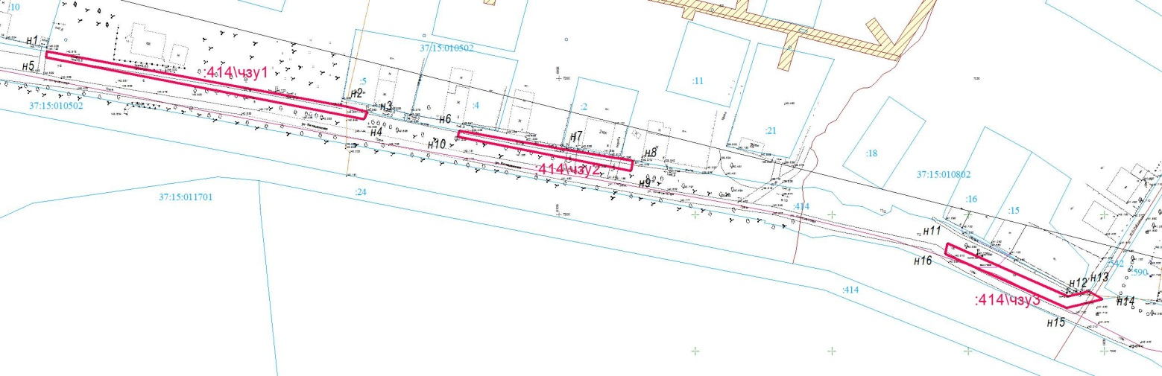

Масштаб М 1:2000

Условные обозначения:
====-зона планируемой границы сферы действия публичного сервитута
:33/чзу1 - обозначение планируемой границы сферы действия публичного сервитута ---------- - границы существующих земельных участков
:31 - кадастровый номер земельного участка
37:15:020105- номер кадастрового квартала - характерная точка границы, сведения о которой достаточны для определения ее местоположения н1,н2,н3…,- номер характерной точки границы, сведения о которой достаточны для
определения ее местоположения

Координаты поворотных точек границ сервитута
Система координат: МСК г. Родники
Обозначение характерных точек границ | Координаты, м
Обозначение характерных точек границ | Х | У
1 | 2 | 3
37:15:000000:414\чзу1
н1 | 7360.06 | 5962.14
н2 | 7339.73 | 6072.42
н3 | 7337.83 | 6079.73
н4 | 7335.15 | 6078.54
н5 | 7357.78 | 5961.83
н1 | 7360.06 | 5962.14
37:15:000000:414\чзу2
н6 | 7330.93 | 6113.49
н7 | 7323.80 | 6153.31
н8 | 7319.92 | 6177.10
н9 | 7316.11 | 6176.35
н10 | 7328.76 | 6112.98
н6 | 7330.93 | 6113.49
37:15:000000:414\чзу3
н11 | 7289.58 | 6292.45
н12 | 7270.03 | 6336.60
н13 | 7271.94 | 6344.24
н14 | 7269.07 | 6349.35
н15 | 7265.89 | 6336.03
н16 | 7285.61 | 6291.48
н11 | 7289.58 | 6292.45

Условные обозначения:
==== -зона планируемой границы сферы действия публичного сервитута
:33/чзу1 - обозначение планируемой границы сферы действия публичного сервитута ---------- - границы существующих земельных участков
:31 - кадастровый номер земельного участка
37:15:020105- номер кадастрового квартала - характерная точка границы, сведения о которой достаточны для определения ее местоположения н1,н2,н3…,- номер характерной точки границы, сведения о которой достаточны для определения ее местоположения

Сведения о земельном участке
Кадастровый номер участка | Разрешенное использование | Площадь земель-ного участка | Сведения о правах | Вид права
1 | 2 | 3 | 4 | 5
37:15:000000:414 | Для размещения автодороги «ул. Кинешемская – ул. Малая Рыбаковская» | 10515 | Муниципальное образование "Родниковское городское поселение Родниковского муниципального района Ивановской области" | Собственность, № 37-37-07/241/2013-362 от 10.09.2013

Схема расположения границ (сферы действия) публичного сервитута

устанавливаемого в целях размещения объекта электросетевого хозяйства(ВЛ-0,4 кВТП-2, объект "Хлебокомбинат" лит. V и ВЛ-0,4 кВ ТП-14,объект "Новая Слободка" лит. VII ЭСК №1)через земельный участок с кадастровым номером37:15:000000:536

Адрес (местоположение):обл. Ивановская, Родниковский р-н, г. Родники
Площадь планируемого публичного сервитута:124кв.м. в т. ч. :536\чзу1- 87 кв. м., :536\чзу2- 16 кв. м., :536\чзу3-21 кв.м.,
Категория земель: Земли населенных пунктов

Вырез 1 | Вырез 2
Масштаб 1:2000 | Масштаб 1:2000

Условные обозначения:
====-зона планируемой границы сферы действия публичного сервитута
:33/чзу1 - обозначение планируемой границы сферы действия публичного сервитута ---------- - границы существующих земельных участков
:31 - кадастровый номер земельного участка
37:15:020105- номер кадастрового квартала - характерная точка границы, сведения о которой достаточны для определения ее местоположения н1,н2,н3…,- номер характерной точки границы, сведения о которой достаточны для определения ее местоположения

Координаты поворотных точек границ сервитута
Система координат: СК 1963 г.
Кадастровый номер участка | Разрешенное использование | Площадь земель-ного участка | Сведения о правах | Вид права
1 | 2 | 3 | 4 | 5
37:15:000000:536 | для строительства тепловых сетей «Хлебокомбинат - тепловой пункт ул. Рябикова» | 3050 | Смирнов Михаил Александрович (аренда) | Аренда, весь объект № 37-37/002-37/014/003/2016-3218/2 от 29.07.2016 (срок с 20.07.2015 на 49 лет)

Обозначение характерных точек границ | Координаты, м |  | Обозначение характерных точек границ | Координаты, м
Обозначение характерных точек границ | Х | У | Обозначение характерных точек границ | Х | У
1 | 2 | 3 | 1 | 2 | 3
37:15:000000:536\чзу1 |  |  | 37:15:000000:536\чзу3
н1 | 7597.78 | 6314.40 | н9 | 7509.59 | 6492.84
н2 | 7600.81 | 6315.54 | н10 | 7511.15 | 6494.62
н3 | 7590.74 | 6341.97 | н11 | 7506.14 | 6500.16
н4 | 7588.05 | 6340.88 | н12 | 7503.77 | 6498.01
н1 | 7597.78 | 6314.40 | н9 | 7509.59 | 6492.84
37:15:000000:536\чзу2
н5 | 7577.65 | 6380.76
н6 | 7576.31 | 6384.41
н7 | 7572.55 | 6383.02
н8 | 7573.92 | 6379.31
н5 | 7577.65 | 6380.76
Обзорная схема
Схема расположения границ (сферы действия) публичного сервитута

устанавливаемого в целях размещения объекта электросетевого хозяйства(ВЛ-0,4 кВКТП-13,ЭСК №1, "Новая Слободка" лит.VII)через земельный участок с кадастровым номером 37:15:010222:21
Адрес (местоположение):обл. Ивановская, р-н Родниковский, г. Родники, ул. Розановская, дом 12
Площадь планируемого публичного сервитута:103 кв.м.
Категория земель: земли населенных пунктов

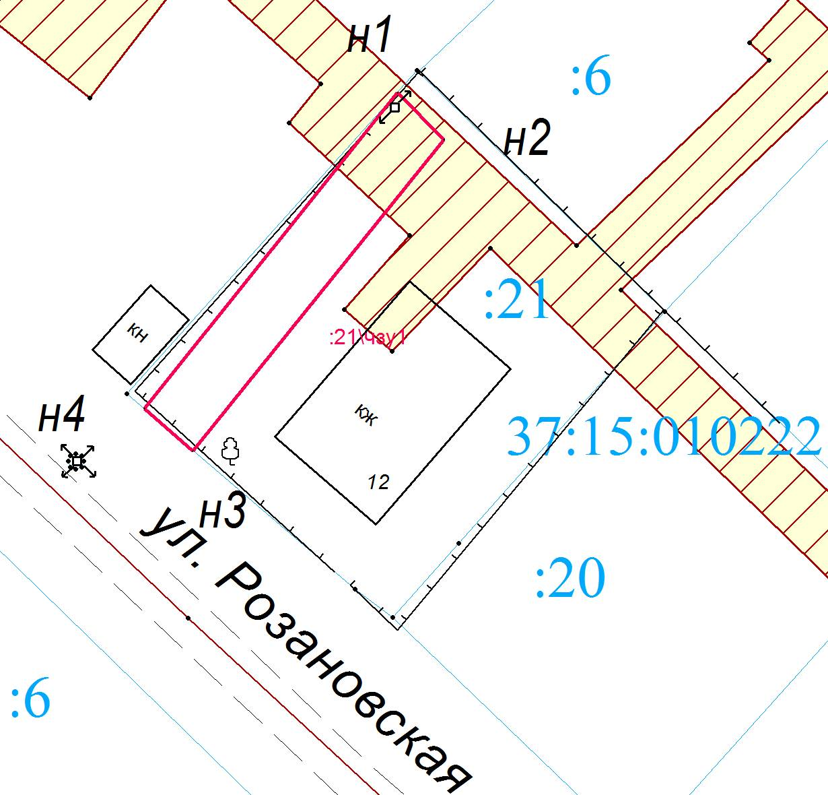

Условные обозначения:
====-зона планируемой границы сферы действия публичного сервитута
:33/чзу1 - обозначение планируемой границы сферы действия публичного сервитута ---------- - границы существующих земельных участков
:31 - кадастровый номер земельного участка
37:15:020105- номер кадастрового квартала - характерная точка границы, сведения о которой достаточны для определения ее местоположения н1,н2,н3…,- номер характерной точки границы, сведения о которой достаточны для определения ее местоположения

Координаты поворотных точек границ сервитута
Система координат: МСК г. Родники
37:15:010222:21\чзу1
Обозначение характерных точек границ | Координаты, м
Обозначение характерных точек границ | Х | У
1 | 2 | 3
н1 | 7329.34 | 5440.15
н2 | 7326.38 | 5443.04
н3 | 7306.83 | 5427.27
н4 | 7309.51 | 5424.21
н1 | 7329.34 | 5440.15

Сведения о земельном участке
Кадастровый номер участка | Разрешенное использование | Площадь земель-ного участка | Сведения о правах | Вид права
1 | 2 | 3 | 4 | 5
37:15:010222:21 | Для индивидуального жилищного строительства | 579 | Курочкина Татьяна Сергеевна | Собственность, № 37-37-07/004/2006-460 от 02.11.2006

Схема расположения границ (сферы действия) публичного сервитута

устанавливаемого в целях размещения объекта электросетевого хозяйства(ВЛ-0,4 кВТП-22,ЭСК №1, "Новая Слободка" лит.VII)через земельный участок с кадастровым номером 37:15:010238:5
Адрес (местоположение):обл. Ивановская, р-н Родниковский, г. Родники,, ул. Ивановская, д.5
Площадь планируемого публичного сервитута:7 кв.м.
Категория земель: земли населенных пунктов
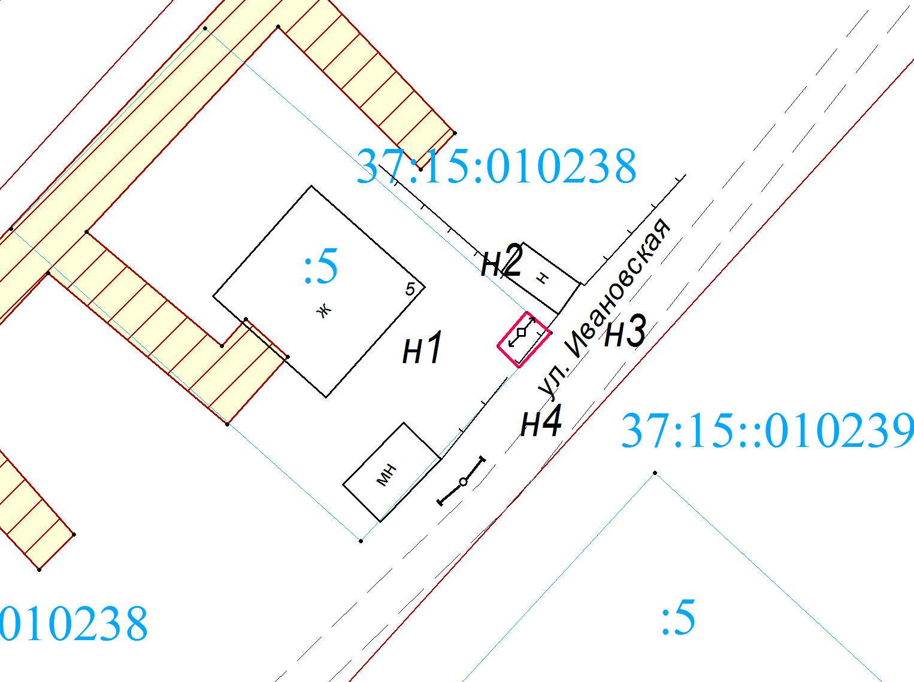
Масштаб М 1:500

Координаты поворотных точек границ сервитута
Система координат: МСК г. Родники
37:15:010238:5\чзу1
Обозначение характерных точек границ | Координаты, м
Обозначение характерных точек границ | Х | У
1 | 2 | 3
н1 | 7136.49 | 5672.25
н2 | 7138.89 | 5674.34
н3 | 7137.40 | 5676.03
н4 | 7134.94 | 5673.76
н1 | 7136.49 | 5672.25

Сведения о земельном участке
Кадастровый номер участка | Разрешенное использование | Площадь земель-ного участка | Сведения о правах | Вид права
1 | 2 | 3 | 4 | 5
37:15:010238:5 | Для индивидуального жилищного строительства | 652 | Смирнова Юлия Сергеевна, 1/2;  Смирнов Сергей Викторович, 1/2 | 1) Долевая собственность, № 37-37-07/191/2014-272 от 25.07.2014, 1/2; 3) Долевая собственность, № 37-37-07/191/2014-272 от 25.07.2014, 1/2;

Схема расположения границ (сферы действия) публичного сервитута

устанавливаемого в целях размещения объекта электросетевого хозяйства(ВЛ-0,4 кВТП-22,ЭСК №1, "Новая Слободка" лит.VII)через земельный участок с кадастровым номером 37:15:010238:5
Адрес (местоположение):обл. Ивановская, р-н Родниковский, г. Родники,, ул. Ивановская, д.5
Площадь планируемого публичного сервитута:7 кв.м.
Категория земель: земли населенных пунктов
Масштаб М 1:500

Условные обозначения:
====-зона планируемой границы сферы действия публичного сервитута
:33/чзу1 - обозначение планируемой границы сферы действия публичного сервитута ---------- - границы существующих земельных участков
:31 - кадастровый номер земельного участка
37:15:020105- номер кадастрового квартала - характерная точка границы, сведения о которой достаточны для определения ее местоположения н1,н2,н3…,- номер характерной точки границы, сведения о которой достаточны для определения ее местоположения

Координаты поворотных точек границ сервитута
Система координат: МСК г. Родники
Обозначение характерных точек границ | Координаты, м
Обозначение характерных точек границ | Х | У
1 | 2 | 3
н1 | 7136.49 | 5672.25
н2 | 7138.89 | 5674.34
н3 | 7137.40 | 5676.03
н4 | 7134.94 | 5673.76
н1 | 7136.49 | 5672.25
37:15:010238:5\чзу1

Сведения о земельном участке
Кадастровый номер участка | Разрешенное использование | Площадь земель-ного участка | Сведения о правах | Вид права
1 | 2 | 3 | 4 | 5
37:15:010238:5 | Для индивидуального жилищного строительства | 652 | Смирнова Юлия Сергеевна, 1/2;  Смирнов Сергей Викторович, 1/2 | 1) Долевая собственность, № 37-37-07/191/2014-272 от 25.07.2014, 1/2; 3) Долевая собственность, № 37-37-07/191/2014-272 от 25.07.2014, 1/2;

Схема расположения границ (сферы действия) публичного сервитута
устанавливаемого в целях размещения объекта электросетевого хозяйства(ВЛ-0,4 кВ ТП-42,ЭСК №1, "Новая Слободка" лит.VII)через земельный участок с кадастровым номером 37:15:010303:1
Адрес (местоположение):обл. Ивановская, р-н Родниковский, г. Родники, ул. Олега Кошевого, дом 1-а
Площадь планируемого публичного сервитута:129 кв.м.
Категория земель: земли населенных пунктов
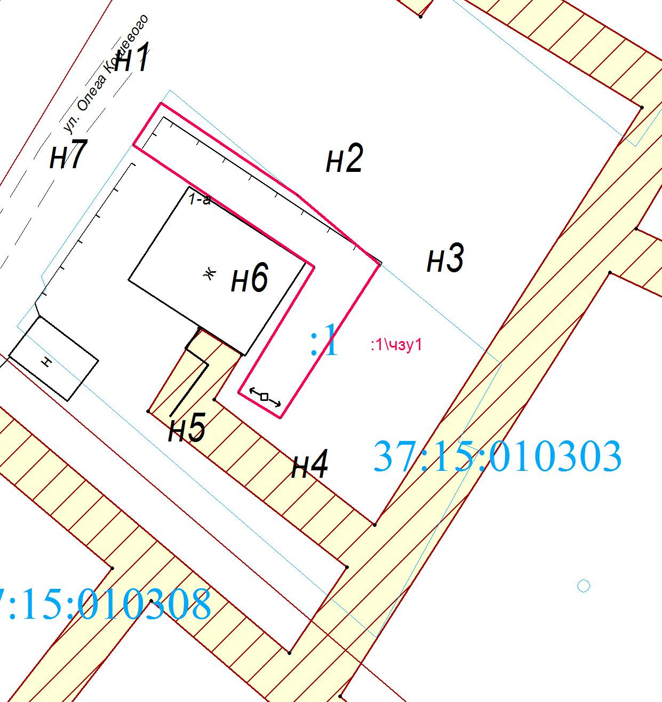
Масштаб М 1:1000

Условные обозначения:
====-зона планируемой границы сферы действия публичного сервитута
:33/чзу1 - обозначение планируемой границы сферы действия публичного сервитута ---------- - границы существующих земельных участков
:31 - кадастровый номер земельного участка
37:15:020105- номер кадастрового квартала - характерная точка границы, сведения о которой достаточны для определения ее местоположения н1,н2,н3…,- номер характерной точки границы, сведения о которой достаточны для определения ее местоположения

Координаты поворотных точек границ сервитута
Система координат: МСК г. Родники
37:15:010303:1
Обозначение характерных точек границ |  | Координаты, м
 |  | Х | У
1 |  | 2 | 3
 | н1 | 7798.21 | 5561.65
 | н2 | 7790.87 | 5572.46
 | н3 | 7785.37 | 5579.01
 | н4 | 7773.17 | 5571.10
 | н5 | 7775.22 | 5567.77
 | н6 | 7785.14 | 5573.82
 | н7 | 7794.86 | 5559.44
 | н1 | 7798.21 | 5561.65

Сведения о земельном участке
Кадастровый номер участка | Разрешенное использование | Площадь земель-ного участка | Сведения о правах | Вид права
1 | 2 | 3 | 4 | 5
37:15:010303:1 | Для индивидуального жилищного строительства | 824 | 1) Корнилова Кристина Андреевна; 2) Корнилов Юрий Валерьевич | Совместная собственность, № 37-37/007-37/014/003/2015-5098/2 от 11.11.2015

Схема расположения границ (сферы действия) публичного сервитута

устанавливаемого в целях размещения объекта электросетевого хозяйства(ВЛ-0,4 кВ ТП-14, ЭСК №1, объект "Новая Слободка" лит.ХII)через земельный участок с кадастровым номером 37:15:010504:2
Адрес (местоположение):обл. Ивановская, Родниковский р-н, г. Родники ул. Рябикова д. 1б
Площадь планируемого публичного сервитута:20 кв.м.
Категория земель: земли населенных пунктов

Масштаб 1:500
Условные обозначения:
====-зона планируемой границы сферы действия публичного сервитута
:33/чзу1 - обозначение планируемой границы сферы действия публичного сервитута ---------- - границы существующих земельных участков
:31 - кадастровый номер земельного участка

,

37:15:020105- номер кадастрового квартала - характерная точка границы, сведения о которой достаточны для определения ее местоположения н1,н2,н3…,- номер характерной точки границы, сведения о которой достаточны для
определения ее местоположения

37:15:020105- номер кадастрового квартала - характерная точка границы, сведения о которой достаточны для определения ее местоположения н1,н2,н3…,- номер характерной точки границы, сведения о которой достаточны для
определения ее местоположения

Координаты поворотных точек границ сервитута
Обозначение характерных точек границ | Координаты, м
Обозначение характерных точек границ | Х | У
1 | 2 | 3
37:15:010504:2\чзу1
н1 | 7486.85 | 6258.49
н2 | 7485.55 | 6262.58
н3 | 7481.52 | 6264.12
н4 | 7480.53 | 6260.37
н1 | 7486.85 | 6258.49
Система координат: МСК г. Родники

Сведения о земельном участке
Кадастровый номер участка | Разрешенное использование | Площадь земель-ного участка | Сведения о правах | Вид права
1 | 2 | 3 | 4 | 5
37:15:010504:2 | Для размещения малоэтажного жилого дома | 1201 | Собственники квартир (МКД) | собстенность

Схема расположения границ (сферы действия) публичного сервитута

устанавливаемого в целях размещения объекта электросетевого хозяйства(КЛ/ВЛ 6кВ ф. «Новая Слободка» РП-1-ТП-14-ТП-22-КТП-13-КТП-23-КТП-29-ТП-42-ТП-24-КТП-56-КТП-59, ЭСК№1, объект "Новая Слободка" лит. VII)через земельный участок с кадастровым номером 37:15:010506:35

Адрес (местоположение):обл. Ивановская, р-н Родниковский, г. Родники, ул. Талалихина, дом 26
Площадь планируемого публичного сервитута:434 кв.м.
Категория земель: земли населенных пунктов
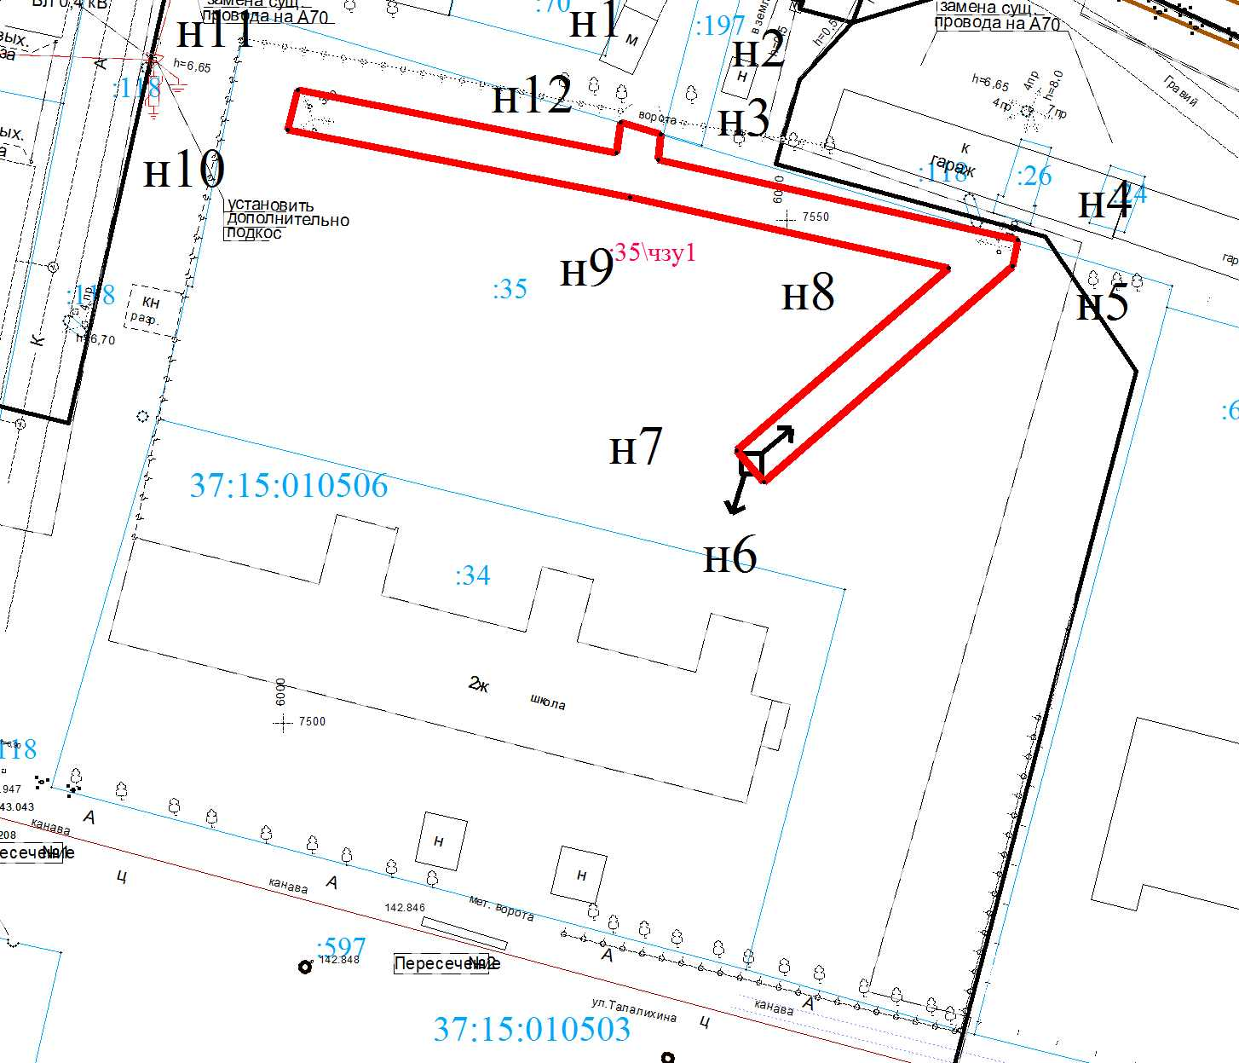
Масштаб 1:1000

Условные обозначения:
====-зона планируемой границы сферы действия публичного сервитута
:33/чзу1 - обозначение планируемой границы сферы действия публичного сервитута ---------- - границы существующих земельных участков
:31 - кадастровый номер земельного участка
37:15:020105- номер кадастрового квартала - характерная точка границы, сведения о которой достаточны для определения ее местоположения н1,н2,н3…,- номер характерной точки границы, сведения о которой достаточны для определения ее местоположения

Координаты поворотных точек границ сервитута
Обозначение характерных точек границ | Координаты, м
Обозначение характерных точек границ | Х | У
1 | 2 | 3
37:15:010506:35\чзу1
н1 | 7559.69 | 6033.54
н2 | 7558.57 | 6037.49
н3 | 7556.01 | 6037.26
н4 | 7548.07 | 6072.94
н5 | 7545.44 | 6072.51
н6 | 7524.01 | 6047.72
н7 | 7527.11 | 6045.04
н8 | 7545.28 | 6066.08
н9 | 7552.31 | 6034.46
н10 | 7558.98 | 6000.38
н11 | 7562.95 | 6001.45
н12 | 7556.71 | 6033.12
н1 | 7559.69 | 6033.54
Система координат: МСК г. Родники

Сведения о земельном участке
Кадастровый номер участка | Разрешенное использование | Площадь земель-ного участка | Сведения о правах | Вид права
1 | 2 | 3 | 4 | 5
37:15:010506:35 | Площадка для парковки служебного транспорта | 4647 | 1) Цыганов Андрей Владимирович, 1/2;  2) Курочкин Василий Николаевич, 1/2 | Долевая собственность, № 37-37-07/002/2007-882 от 13.07.2007

Схема расположения границ (сферы действия) публичного сервитута

устанавливаемого в целях размещения объекта электросетевого хозяйства(ВЛ0,4кВ ТП-14, ЭСК№1, объект "Новая Слободка" лит. VII)через земельный участок с кадастровым номером 37:15:010506:198

Схема расположения границ (сферы действия) публичного сервитута

устанавливаемого в целях размещения объекта электросетевого хозяйства(ВЛ0,4кВ ТП-14, ЭСК№1, объект "Новая Слободка" лит. VII)через земельный участок с кадастровым номером 37:15:010506:198
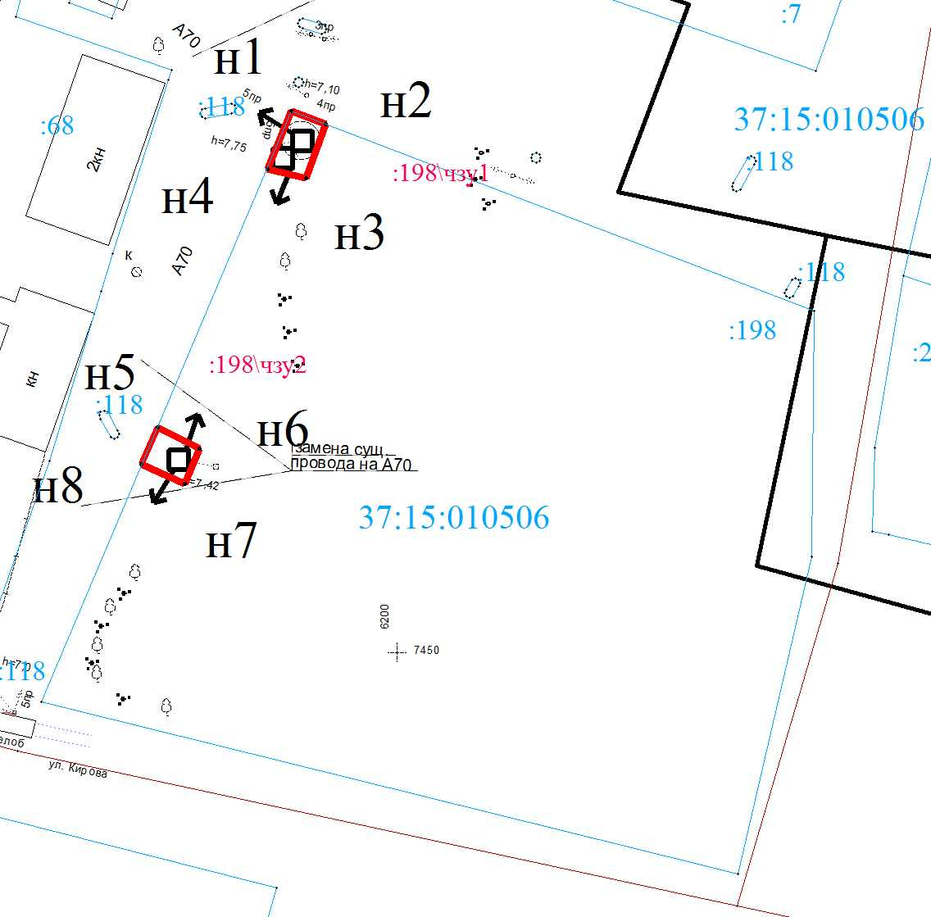 Масштаб 1:1000

Условные обозначения:
====-зона планируемой границы сферы действия публичного сервитута
:33/чзу1 - обозначение планируемой границы сферы действия публичного сервитута ---------- - границы существующих земельных участков
:31 - кадастровый номер земельного участка
37:15:020105- номер кадастрового квартала - характерная точка границы, сведения о которой достаточны для определения ее местоположения н1,н2,н3,- номер характерной точки границы, сведения о которой достаточны для определения ее местоположения

Координаты поворотных точек границ сервитута
Обозначение характерных точек границ | Координаты, м
Обозначение характерных точек границ | Х | У
1 | 2 | 3
37:15:010506:198\чзу1
н1 | 7505.98 | 6189.03
н2 | 7504.61 | 6192.61
н3 | 7498.99 | 6190.57
н4 | 7499.99 | 6186.61
н1 | 7505.98 | 6189.03
37:15:010506:198\чзу2
н5 | 7473.27 | 6175.28
н6 | 7471.09 | 6179.60
н7 | 7467.45 | 6178.02
н8 | 7469.51 | 6173.57
н5 | 7473.27 | 6175.28
Система координат: МСК г. Родники

Сведения о земельном участке
Кадастровый номер участка | Разрешенное использование | Площадь земель-ного участка | Сведения о правах | Вид права
1 | 2 | 3 | 4 | 5
37:15:010506:198 | для малоэтажного жилищного строительства | 4172 | Муниципальное образование Родниковское городское поселение Родниковского муниципального р-на | Собственность, № 37-37/002-37/014/003/2016-4620/1 от 09.12.2016

Схема расположения границ (сферы действия) публичного сервитута

устанавливаемого в целях размещения объекта электросетевого хозяйства(ВЛ-0,4 кВ ТП-2, ЭСК №1, "Хлебокомбинат" лит.V)через земельный участок с кадастровым номером 37:15:010805:24

Адрес (местоположение):обл. Ивановская, р-н Родниковский, г. Родники, ул. Демьяна Бедного, дом 6
Площадь планируемого публичного сервитута:491 кв.м.
Категория земель: земли населенных пунктов
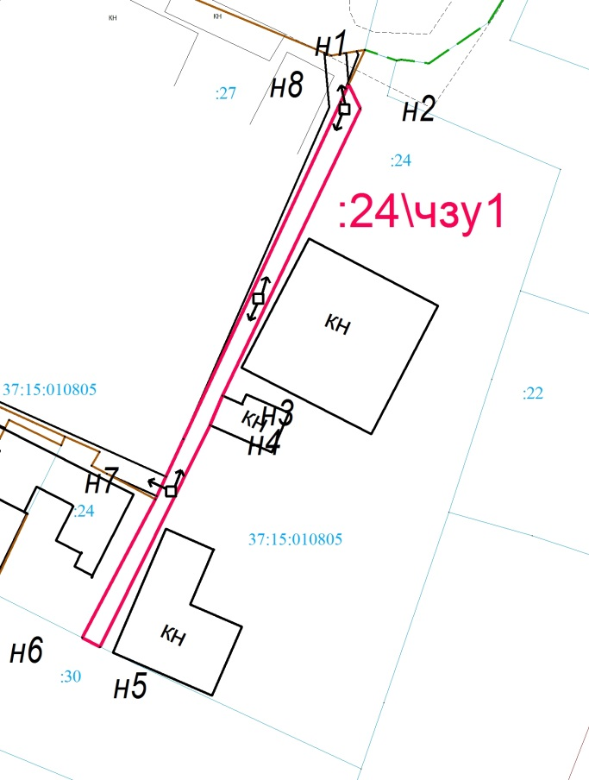

Условные обозначения:
====-зона планируемой границы сферы действия публичного сервитута
:33/чзу1 - обозначение планируемой границы сферы действия публичного сервитута ---------- - границы существующих земельных участков
:31 - кадастровый номер земельного участка
37:15:020105- номер кадастрового квартала - характерная точка границы, сведения о которой достаточны для определения ее местоположения н1,н2,н3…,- номер характерной точки границы, сведения о которой достаточны для определения ее местоположения
Координаты поворотных точек границ сервитута
Система координат: МСК г. Родники
Обозначение характерных точек границ | Координаты, м
Обозначение характерных точек границ | Х | У
1 | 2 | 3
37:15:010805:24\чзу1
н1 | 7496.81 | 6717.19
н2 | 7491.76 | 6719.64
н3 | 7431.72 | 6690.76
н4 | 7425.54 | 6688.09
н5 | 7379.19 | 6665.10
н6 | 7381.09 | 6661.34
н7 | 7410.11 | 6676.65
н8 | 7493.10 | 6715.47
н1 | 7496.81 | 6717.19

Сведения о земельном участке
Кадастровый номер участка | Разрешенное использование | Площадь земель-ного участка | Сведения о правах | Вид права
1 | 2 | 3 | 4 | 5
37:15:010805:24 | Для производственной деятельности (деревообработка) | 8083 | Нет данных | Нет данных

Схема расположения границ (сферы действия) публичного сервитута

устанавливаемого в целях размещения объекта электросетевого хозяйства(ВЛ-0,4 кВТП-30,ЭСК №1, "Центр-Гагарина" лит.III)через земельный участок с кадастровым номером 37:15:010809:8
Адрес (местоположение):обл. Ивановская, р-н Родниковский, г. Родники, Советская, д.4а
Площадь планируемого публичного сервитута:13 кв.м.
Категория земель: земли населенных пунктов
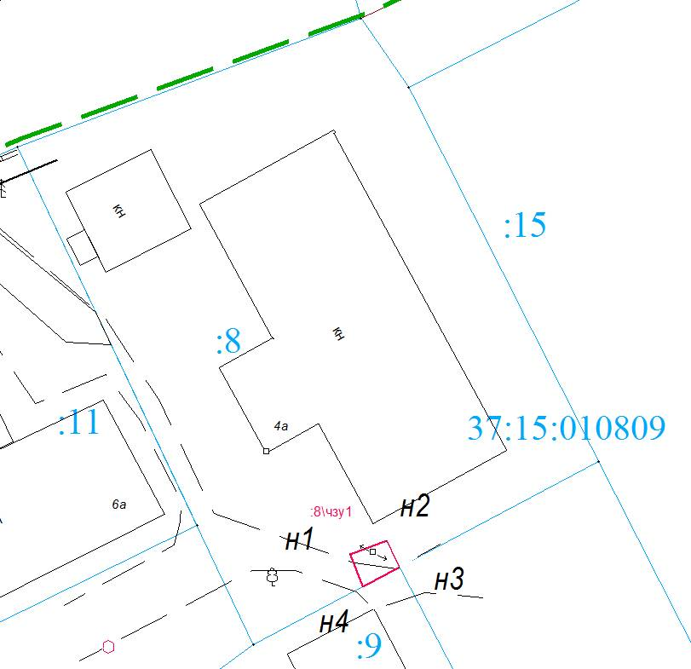

Масштаб М 1:1000

Условные обозначения:
====-зона планируемой границы сферы действия публичного сервитута
:33/чзу1 - обозначение планируемой границы сферы действия публичного сервитута ---------- - границы существующих земельных участков
:31 - кадастровый номер земельного участка
37:15:020105- номер кадастрового квартала - характерная точка границы, сведения о которой достаточны для определения ее местоположения н1,н2,н3…,- номер характерной точки границы, сведения о которой достаточны для
определения ее местоположения

Координаты поворотных точек границ сервитута
Система координат: МСК г. Родники
37:15:010809:8
Обозначение характерных точек границ |  | Координаты, м
 |  | Х | У
1 |  | 2 | 3
 | н1 | 7039.71 | 6956.62
 | н2 | 7041.08 | 6960.24
 | н3 | 7038.40 | 6961.51
 | н4 | 7036.48 | 6957.89
 | н1 | 7039.71 | 6956.62

Сведения о земельном участке
Кадастровый номер участка | Разрешенное использование | Площадь земель-ного участка | Сведения о правах | Вид права
1 | 2 | 3 | 4 | 5
37:15:010809:8 | Для размещения типографии | 19231 | Ивановская область; Областное государственное казенное учреждение "Вичугское лесничество", ИНН: 3707000191 | Собственность, № 37-37-07/087/2011-250 от 07.05.2011; Постоянное (бессрочное) пользование, № 37-37-07/020/2013-465 от 09.04.2013

Схема расположения границ (сферы действия) публичного сервитута

устанавливаемого в целях размещения объекта электросетевого хозяйства(ВЛ-0,4 кВТП-30,ЭСК №1, "Центр-Гагарина" лит.III)через земельный участок с кадастровым номером 37:15:010809:11
Адрес (местоположение):обл. Ивановская, р-н Родниковский, г. Родники, Советская, д.6А
Площадь планируемого публичного сервитута:84 кв.м.
Категория земель: земли населенных пунктов
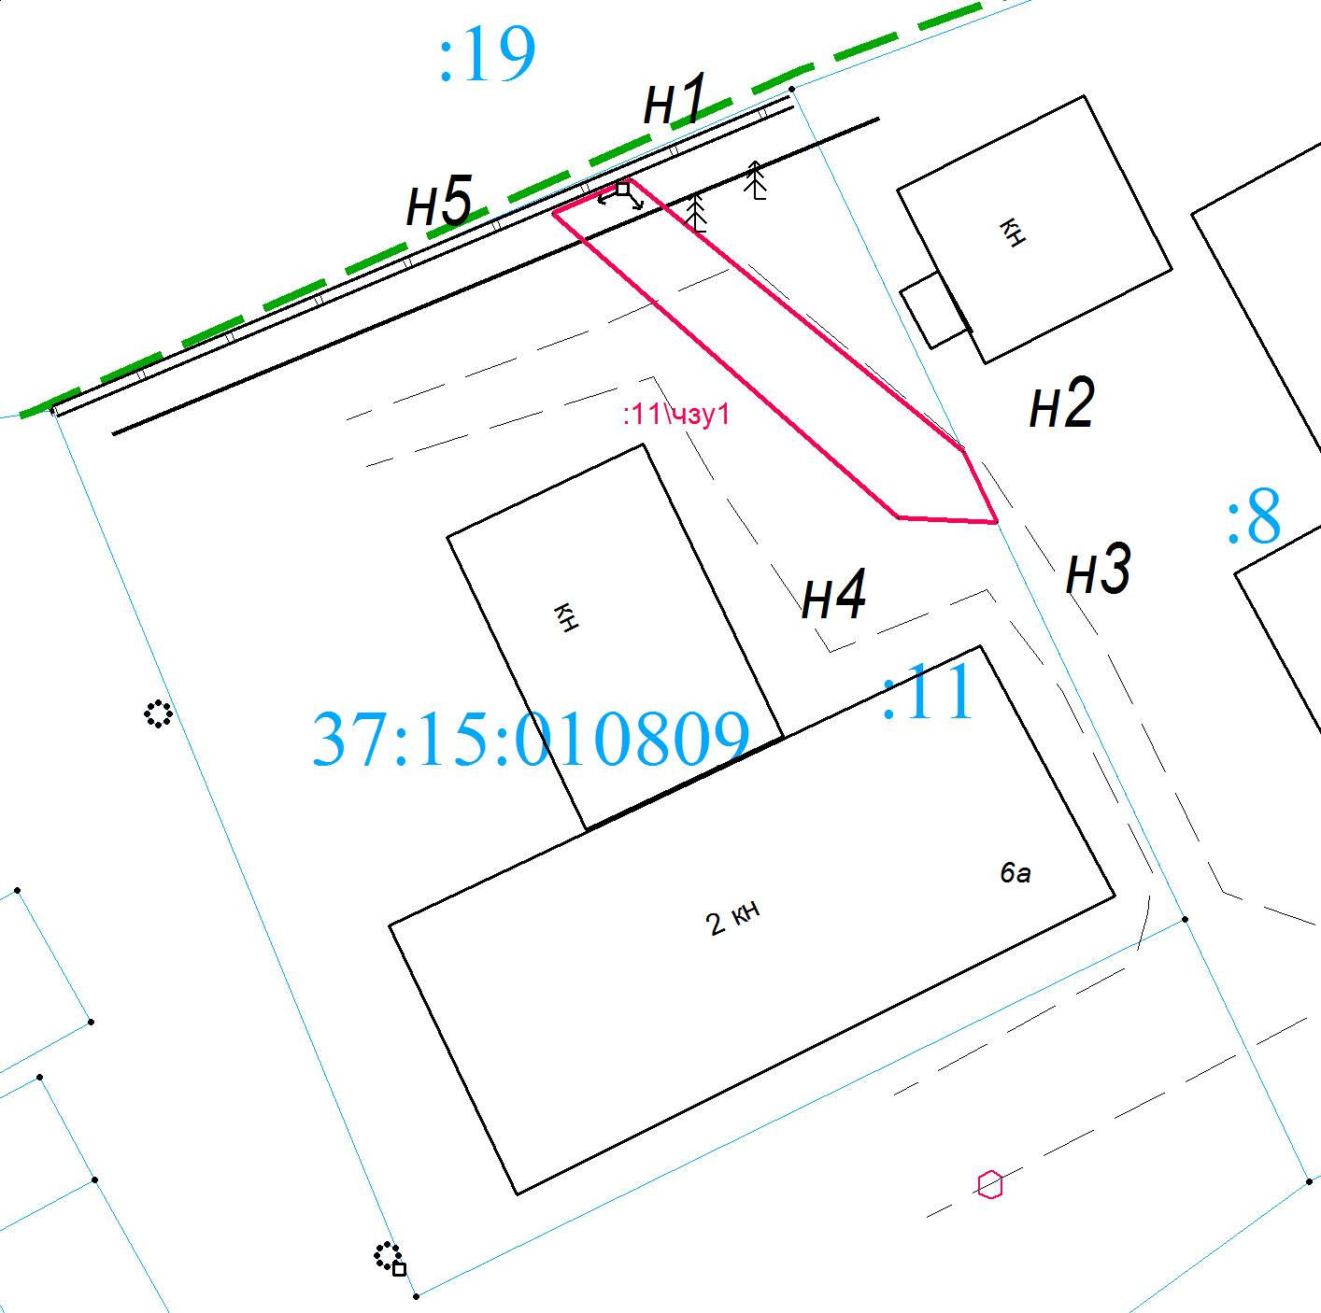
Масштаб М 1:1000

Условные обозначения:
====-зона планируемой границы сферы действия публичного сервитута
:33/чзу1 - обозначение планируемой границы сферы действия публичного сервитута ---------- - границы существующих земельных участков
:31 - кадастровый номер земельного участка
37:15:020105- номер кадастрового квартала - характерная точка границы, сведения о которой достаточны для определения ее местоположения н1,н2,н3…,- номер характерной точки границы, сведения о которой достаточны для
определения ее местоположения

Координаты поворотных точек границ сервитута
Система координат: МСК г. Родники
37:15:010809:11
Обозначение характерных точек границ |  | Координаты, м
 |  | Х | У
1 |  | 2 | 3
 | н1 | 7076.13 | 6916.21
 | н2 | 7063.78 | 6931.30
 | н3 | 7060.57 | 6932.81
 | н4 | 7060.80 | 6928.32
 | н5 | 7074.59 | 6912.67
 | н1 | 7076.13 | 6916.21

Сведения о земельном участке
Кадастровый номер участка | Разрешенное использование | Площадь земель-ного участка | Сведения о правах | Вид права
1 | 2 | 3 | 4 | 5
37:15:010809:11 | Для размещения административного здания | 1600 | Российская Федерация; Прокуратура Ивановской области, ИНН: 3729009991 | Собственность, № 37-37-07/087/2011-303 от 23.05.2011; Постоянное (бессрочное) пользование, № 37-37-07/229/2011-469 от 03.11.2011

Схема расположения границ (сферы действия) публичного сервитута

устанавливаемого в целях размещения объекта электросетевого хозяйства(ВЛ-6кВ ф. «Город»РП-1-ТП-5-ТП-17-ТП-3ТП-30, ЭСК №1, объект"Город" лит.VI)через земельный участок с кадастровым номером 37:15:010928:20

Адрес (местоположение):обл. Ивановская, р-н Родниковский, г. Родники, ул. Родниковская, д2 а
Площадь планируемого публичного сервитута:329 кв.м.
Категория земель: земли населенных пунктов
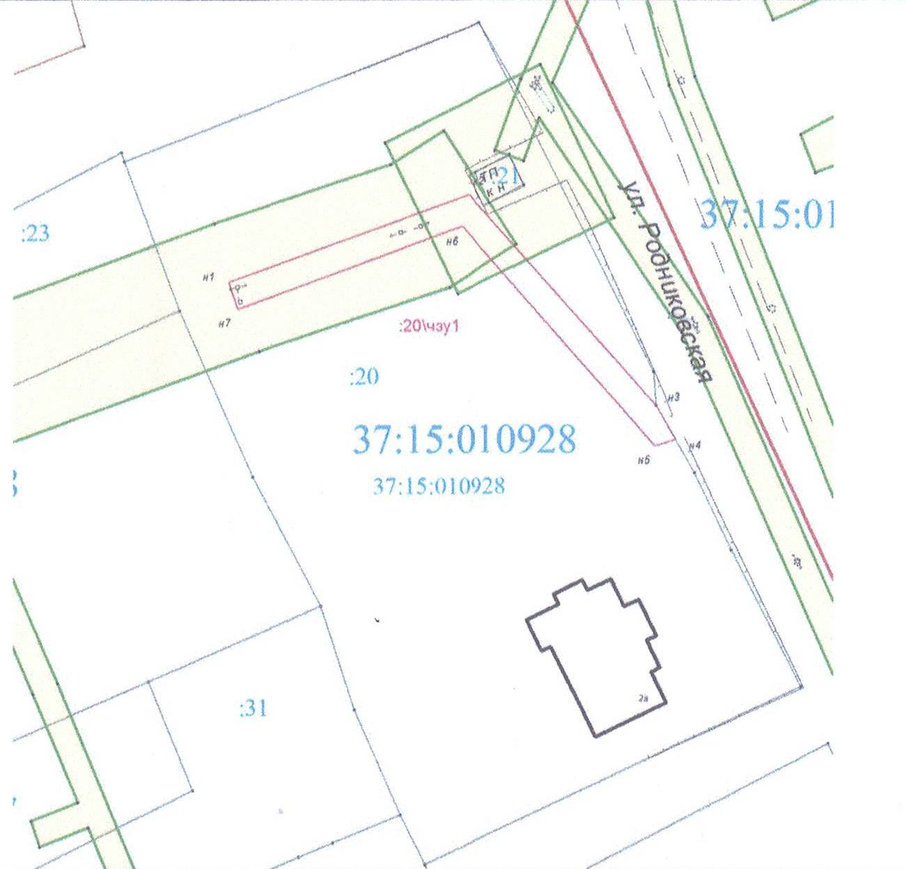
Масштаб 1:1000
Условные обозначения:
====-зона планируемой границы сферы действия публичного сервитута
:33/чзу1 - обозначение планируемой границы сферы действия публичного сервитута ---------- - границы существующих земельных участков
:31 - кадастровый номер земельного участка
37:15:020105- номер кадастрового квартала - характерная точка границы, сведения о которой достаточны для определения ее местоположения н1,н2,н3…,- номер характерной точки границы, сведения о которой достаточны для определения ее местоположения
Координаты поворотных точек границ сервитута
Система координат: МСК г. Родники

Обозначение характерных точек границ |  | Координаты, м
 |  | Х | У
1 |  | 2 | 3
37:15:010628:20\чзу1
 | н1 | 7344.00 | 7111.70
 | н2 | 7356.86 | 7147.30
 | н3 | 7325.67 | 7175.07
 | н4 | 7320.60 | 7177.98
 | н5 | 7319.71 | 7174.88
 | Н6 | 7352.16 | 7146.30
 | Н7 | 7340.04 | 7113.04
 | н1 | 7344.00 | 7111.70
Сведения о земельном участке
Кадастровый номер участка | Разрешенное использование | Площадь земель-ного участка | Сведения о правах | Вид права
1 | 2 | 3 | 4 | 5
37:15:010628:20 | Для индивидуального жилого дома | 6578 | Суров Юрий Сергеевич | Собственность 37-37-07\310\2011-656 от 26.01.2012

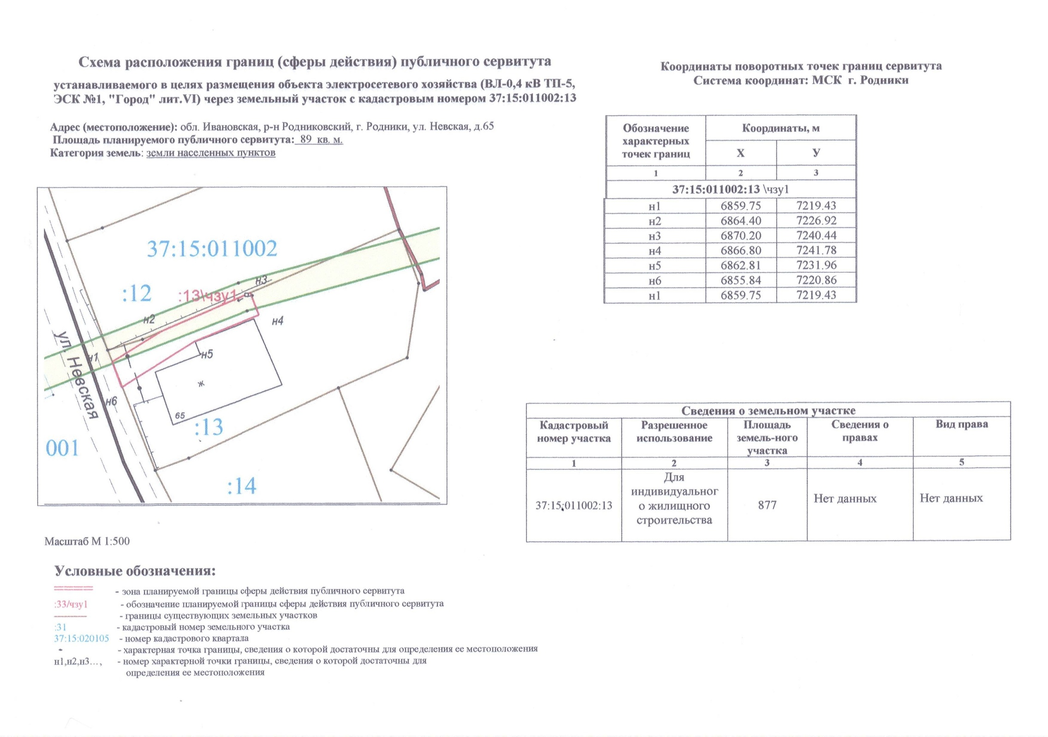
Схема расположения границ (сферы действия) публичного сервитута

устанавливаемого в целях размещения объекта электросетевого хозяйства(ВЛ-0,4 кВ ТП-5, ЭСК №1, "Город" лит.VI)через земельный участок с кадастровым номером 37:15:011002:39
Адрес (местоположение):обл. Ивановская, р-н Родниковский, г. Родники, ул. Лахтина, д 7
Площадь планируемого публичного сервитута:67 кв.м.
Категория земель: земли населенных пунктов
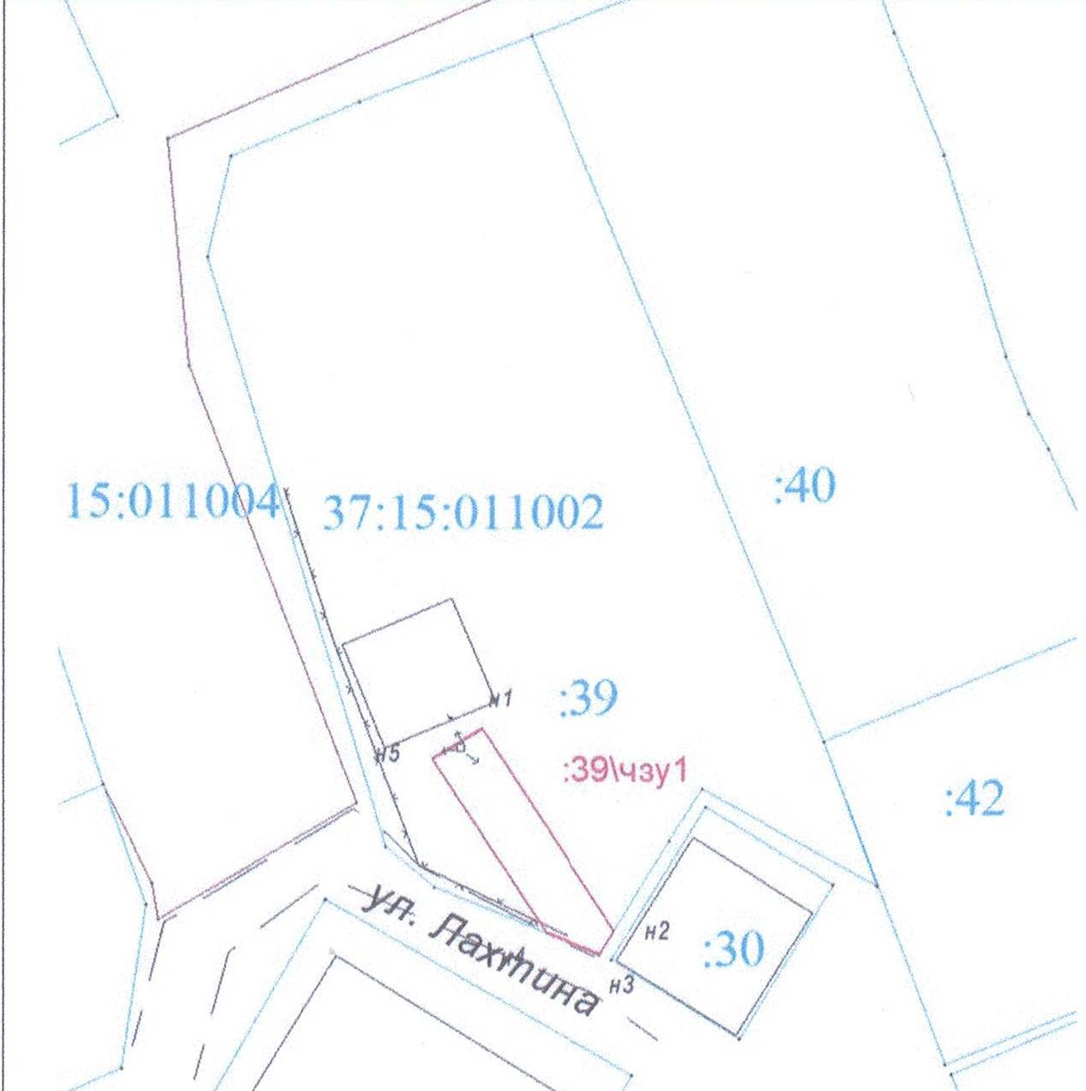
Масштаб 1:500
Условные обозначения:
====-зона планируемой границы сферы действия публичного сервитута
:33/чзу1 - обозначение планируемой границы сферы действия публичного сервитута ---------- - границы существующих земельных участков
:31 - кадастровый номер земельного участка
37:15:020105- номер кадастрового квартала - характерная точка границы, сведения о которой достаточны для определения ее местоположения н1,н2,н3…,- номер характерной точки границы, сведения о которой достаточны для определения ее местоположения

Координаты поворотных точек границ сервитута
Система координат: МСК г. Родники
Обозначение характерных точек границ | Координаты, м
Обозначение характерных точек границ | Х | У
1 | 2 | 3
37:15:011003:39\чзу1
н1 | 6883.79 | 7289.43
н2 | 6869.65 | 7298.68
н3 | 6868.01 | 7297.64
н4 | 6869.54 | 7293.92
н5 | 6881.64 | 7285.98
н1 | 6883.79 | 7289.43

Сведения о земельном участке
Кадастровый номер участка | Разрешенное использование | Площадь земель-ного участка | Сведения о правах | Вид права
1 | 2 | 3 | 4 | 5
37:15:011003:39 | Для индивидуального жилого дома | 1632 | Для размещения малоэтажного жилого дома | Общедолевая собственность

Схема расположения границ (сферы действия) публичного сервитута

устанавливаемого в целях размещения объекта электросетевого хозяйства(ВЛ-0,4 кВ ТП-6, ЭСК №1, "Город" лит.VI)через земельный участок с кадастровым номером 37:15:011103:9

Адрес (местоположение):обл. Ивановская, р-н Родниковский, г. Родники, ул. Киевская, д.9
Площадь планируемого публичного сервитута:39 кв.м.
Категория земель: земли населенных пунктов
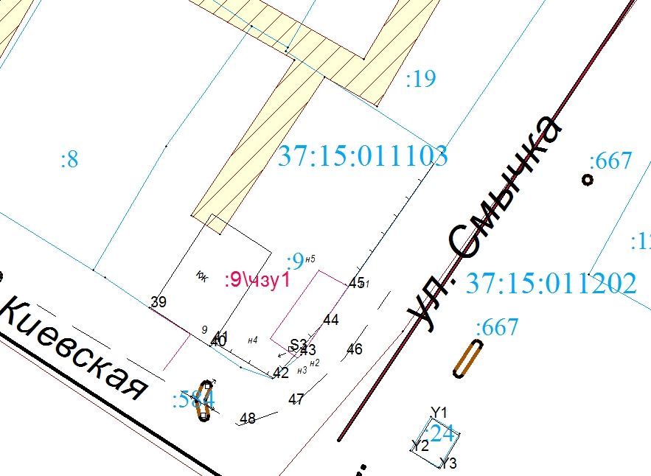
Масштаб 1:1000
Условные обозначения:
====-зона планируемой границы сферы действия публичного сервитута
:33/чзу1 - обозначение планируемой границы сферы действия публичного сервитута ---------- - границы существующих земельных участков
:31 - кадастровый номер земельного участка
37:15:020105- номер кадастрового квартала - характерная точка границы, сведения о которой достаточны для определения ее местоположения н1,н2,н3…,- номер характерной точки границы, сведения о которой достаточны для
определения ее местоположения

Координаты поворотных точек границ сервитута
Система координат: МСК г. Родники
Обозначение характерных точек границ |  | Координаты, м
 |  | Х | У
1 |  | 2 | 3
37:15:011103:9 \чзу1
 | н1 | 6562.98 | 7770.03
 | н2 | 6555.12 | 7764.55
 | н3 | 6554.77 | 7764.13
 | н4 | 6557.04 | 7761.00
 | н5 | 6564.85 | 7766.58
 | н1 | 6562.98 | 7770.03

Сведения о земельном участке
Кадастровый номер участка | Разрешенное использование | Площадь земель-ного участка | Сведения о правах | Вид права
1 | 2 | 3 | 4 | 5
37:15:011103:9 | Для индивидуального жилищного строительства | 864 | Петров Евгений Владимирович | Собственность, № 37-37-07/218/2012-053 от 27.08.2012

Схема расположения границ (сферы действия) публичного сервитута

устанавливаемого в целях размещения объекта электросетевого хозяйства(ВЛ-0,4 кВ ТП-6, ЭСК №1, "Город" лит.VI)через земельный участок с кадастровым номером 37:15:011209:22

Адрес (местоположение):обл. Ивановская, р-н Родниковский, г. Родники, проезд Ф.Энгельса, дом 9
Площадь планируемого публичного сервитута:10 кв.м.
Категория земель: земли населенных пунктов

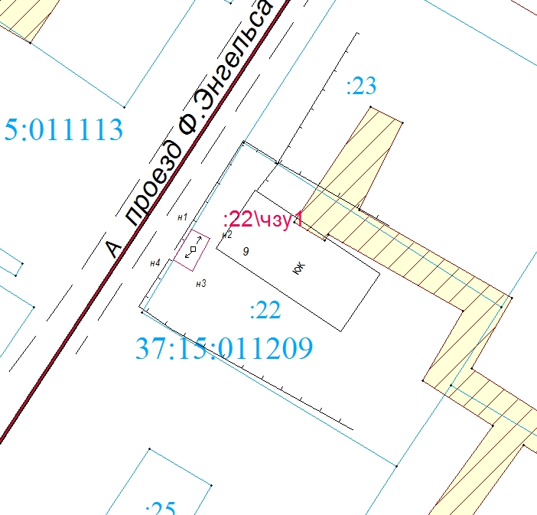
Масштаб 1:1000
Условные обозначения:
====-зона планируемой границы сферы действия публичного сервитута
:33/чзу1 - обозначение планируемой границы сферы действия публичного сервитута ---------- - границы существующих земельных участков
:31 - кадастровый номер земельного участка
37:15:020105- номер кадастрового квартала - характерная точка границы, сведения о которой достаточны для определения ее местоположения н1,н2,н3…,- номер характерной точки границы, сведения о которой достаточны для
определения ее местоположения

Координаты поворотных точек границ сервитута
Система координат: МСК г. Родники

Обозначение характерных точек границ |  | Координаты, м
 |  | Х | У
1 |  | 2 | 3
37:15:011209:22\чзу1
 | н1 | 7059.51 | 8120.04
 | н2 | 7058.47 | 8122.07
 | н3 | 7054.83 | 8120.13
 | н4 | 7056.10 | 8118.00
 | н1 | 7059.51 | 8120.04

Сведения о земельном участке
Кадастровый номер участка | Разрешенное использование | Площадь земель-ного участка | Сведения о правах | Вид права
1 | 2 | 3 | 4 | 5
37:15:011209:22 | Для индивидуального жилищного строительства | 718 | Нет данных | Нет данных

Схема расположения границ (сферы действия) публичного сервитута

устанавливаемого в целях размещения объекта электросетевого хозяйства(ВЛ-0,4 кВ ТП-6, ЭСК №1, "Город" лит.VI)через земельный участок с кадастровым номером 37:15:011210:23
Адрес (местоположение):обл. Ивановская, р-н Родниковский, г. Родники, проезд Ф.Энгельса, д 15
Площадь планируемого публичного сервитута:15 кв.м.
Категория земель: земли населенных пунктов

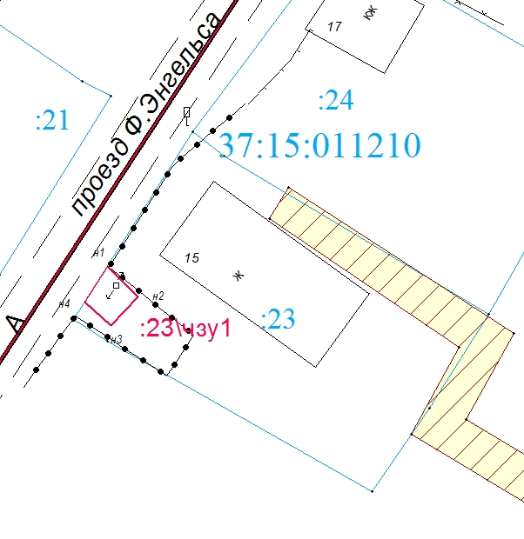
Масштаб 1:1000
Условные обозначения:
====-зона планируемой границы сферы действия публичного сервитута
:33/чзу1 - обозначение планируемой границы сферы действия публичного сервитута ---------- - границы существующих земельных участков
:31 - кадастровый номер земельного участка
37:15:020105- номер кадастрового квартала - характерная точка границы, сведения о которой достаточны для определения ее местоположения н1,н2,н3…,- номер характерной точки границы, сведения о которой достаточны для определения ее местоположения

Координаты поворотных точек границ сервитута
Система координат: МСК г. Родники
 | Обозначение характерных точек границ | Координаты, м
 | Обозначение характерных точек границ | Х | У
 | 1 | 2 | 3
 | 37:15:011210:23\чзу1
н1 |  | 7123.81 | 8160.54
н2 |  | 7120.91 | 8163.54
н3 |  | 7118.10 | 8160.87
н4 |  | 7120.38 | 8158.37
н1 |  | 7123.81 | 8160.54

Сведения о земельном участке
Кадастровый номер участка | Разрешенное использование | Площадь земель-ного участка | Сведения о правах | Вид права
1 | 2 | 3 | 4 | 5
37:15:011210:23 | Для индивидуального жилищного строительства | 709 | Воробьева Алевтина Станиславовна | Собственность, № 37-37-07/088/2011-686 от 29.04.2011

Схема расположения границ (сферы действия) публичного сервитута
устанавливаемого в целях размещения объекта электросетевого хозяйства(ВЛ-0,4 кВ ТП-6, ЭСК №1, "Город" лит.VI)через земельный участок с кадастровым номером 37:15:011210:24

Адрес (местоположение):обл. Ивановская, р-н Родниковский, г. Родники, проезд Ф.Энгельса, д 17
Площадь планируемого публичного сервитута:5 кв.м.
Категория земель: земли населенных пунктов
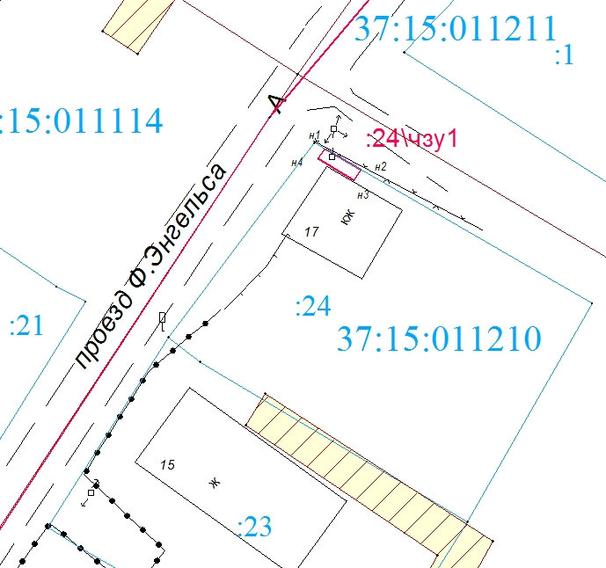

Масштаб 1:1000
Условные обозначения:
====-зона планируемой границы сферы действия публичного сервитута
:33/чзу1 - обозначение планируемой границы сферы действия публичного сервитута ---------- - границы существующих земельных участков
:31 - кадастровый номер земельного участка
37:15:020105- номер кадастрового квартала - характерная точка границы, сведения о которой достаточны для определения ее местоположения н1,н2,н3…,- номер характерной точки границы, сведения о которой достаточны для
определения ее местоположения

Координаты поворотных точек границ сервитута
Система координат: МСК г. Родники
 | Обозначение характерных точек границ | Координаты, м
 | Обозначение характерных точек границ | Х | У
 | 1 | 2 | 3
 | 37:15:011210:24\чзу1
н1 |  | 7155.20 | 8183.93
н2 |  | 7153.16 | 8187.44
н3 |  | 7152.13 | 8186.74
н4 |  | 7154.21 | 8183.25
н1 |  | 7155.20 | 8183.93

Сведения о земельном участке
Кадастровый номер участка | Разрешенное использование | Площадь земель-ного участка | Сведения о правах | Вид права
1 | 2 | 3 | 4 | 5
37:15:011210:24 | Для индивидуального жилищного строительства | 779 | Нет данных | Нет данных

Схема расположения границ (сферы действия) публичного сервитута

устанавливаемого в целях размещения объекта электросетевого хозяйства(КЛ/ВЛ-0,4 кВ КТП-61, ЭСК №1, объект "Город" лит.VI,)через земельный участок с кадастровым номером 37:15:011301:8
Адрес (местоположение):обл. Ивановская, р-н Родниковский, г. Родники, ул. Юрьевецкая, дом 15
Площадь планируемого публичного сервитута:86 кв.м.
Категория земель: земли населенных пунктов
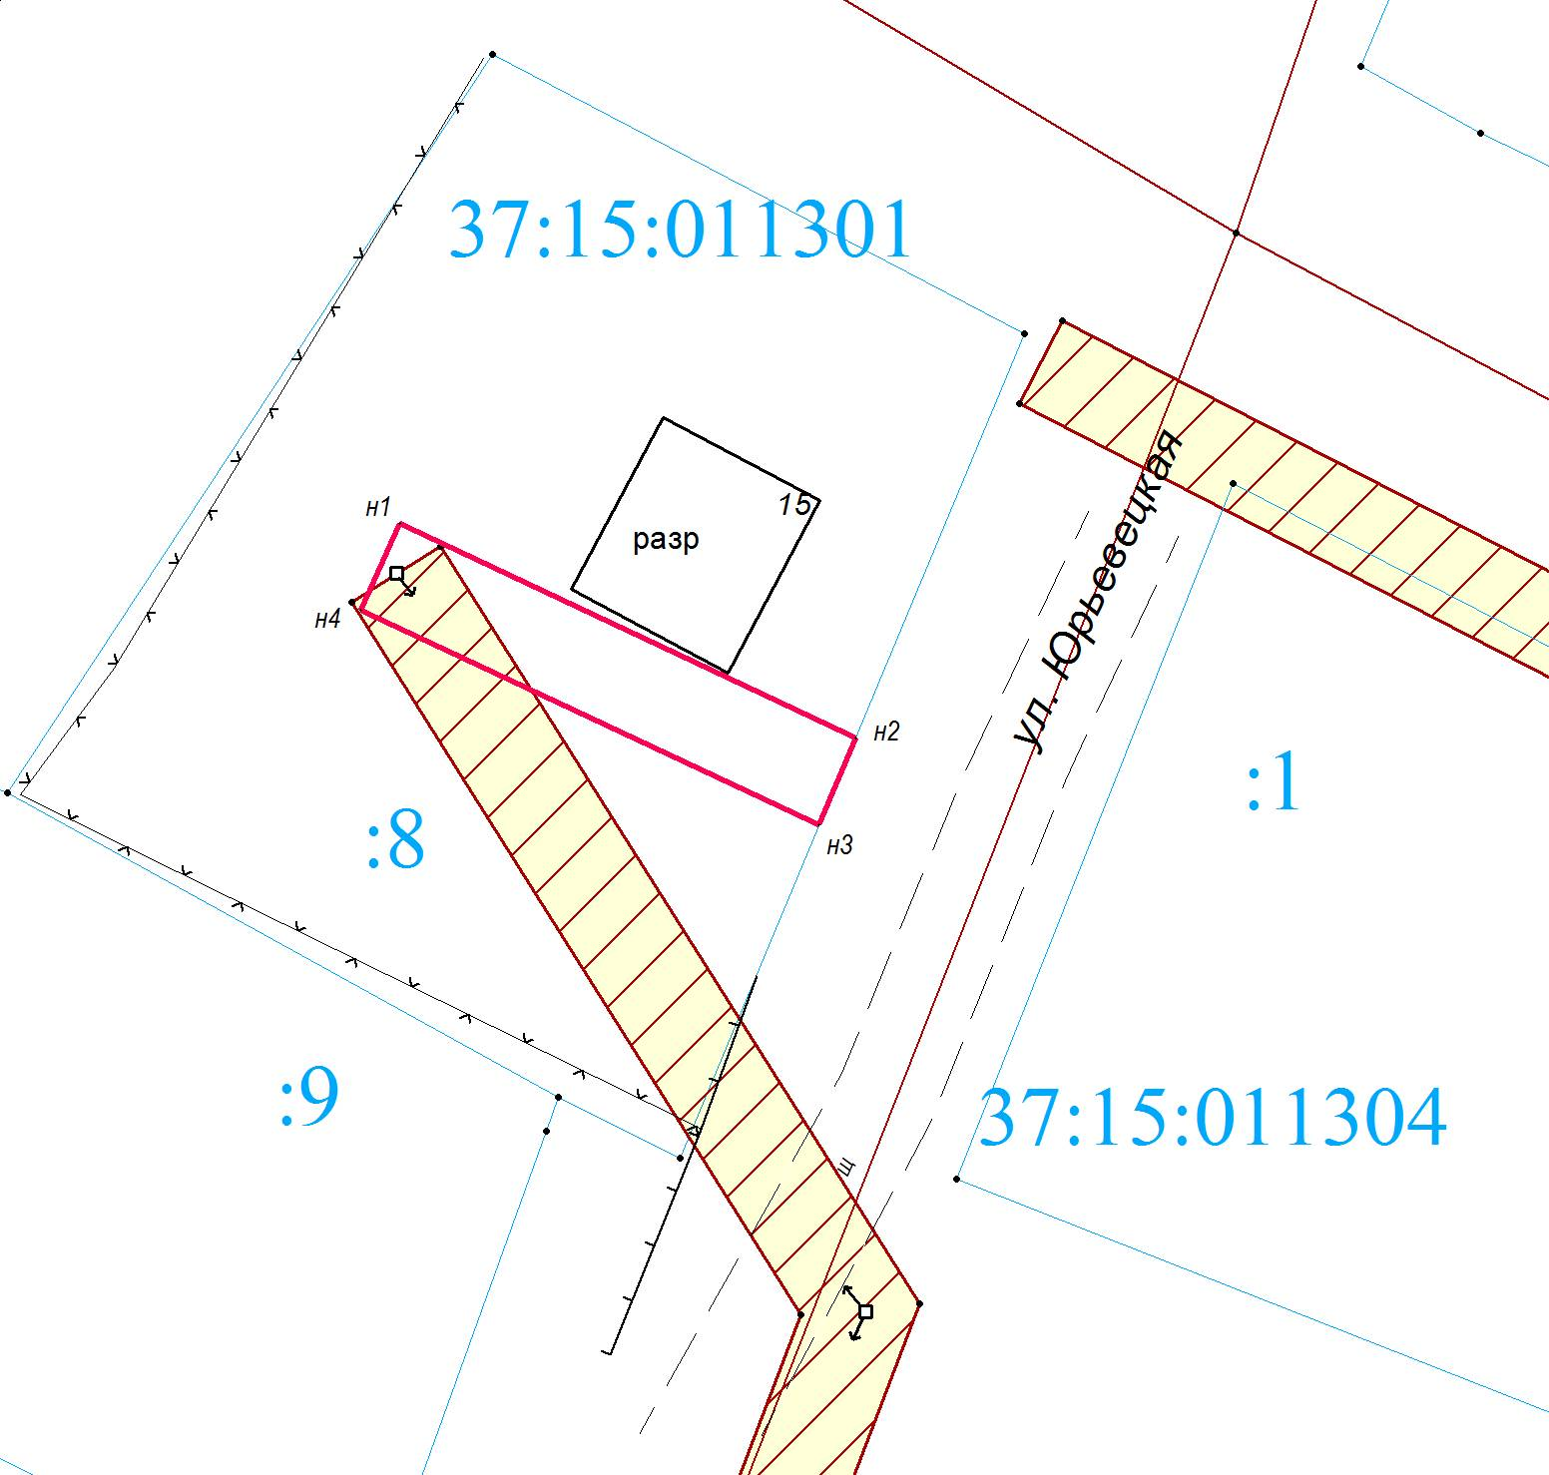
Масштаб М 1:500

Условные обозначения:
====-зона планируемой границы сферы действия публичного сервитута
:33/чзу1 - обозначение планируемой границы сферы действия публичного сервитута ---------- - границы существующих земельных участков
:31 - кадастровый номер земельного участка
37:15:020105- номер кадастрового квартала - характерная точка границы, сведения о которой достаточны для определения ее местоположения н1,н2,н3…,- номер характерной точки границы, сведения о которой достаточны для
определения ее местоположения

Координаты поворотных точек границ сервитута
Система координат: МСК г. Родники

Обозначение характерных точек границ | Координаты, м
Обозначение характерных точек границ | Х | У
1 | 2 | 3
37:15:011301:8\чзу1
н1 | 6700.79 | 7427.36
н2 | 6691.73 | 7446.69
н3 | 6688.02 | 7445.14
н4 | 6697.14 | 7425.71
н1 | 6700.79 | 7427.36

Сведения о земельном участке
Кадастровый номер участка | Разрешенное использование | Площадь земель-ного участка | Сведения о правах | Вид права
1 | 2 | 3 | 4 | 5
37:15:011301:8 | Для индивидуального жилищного строительства | 1118 | Балка Ремзи | Собственность, № 37-37/002-37/039/001/2016-716/2 от 24.11.2016

Схема расположения границ (сферы действия) публичного сервитута

устанавливаемого в целях размещения объекта электросетевого хозяйства(ВЛ-0,4 кВ ТП-6, ЭСК №1, "Город" лит.VI)через земельный участок с кадастровым номером 37:15:011311:22

Адрес (местоположение):обл. Ивановская, р-н Родниковский, г. Родники, ул. Лесная, д.10
Площадь планируемого публичного сервитута:9 кв.м.
Категория земель: земли населенных пунктов
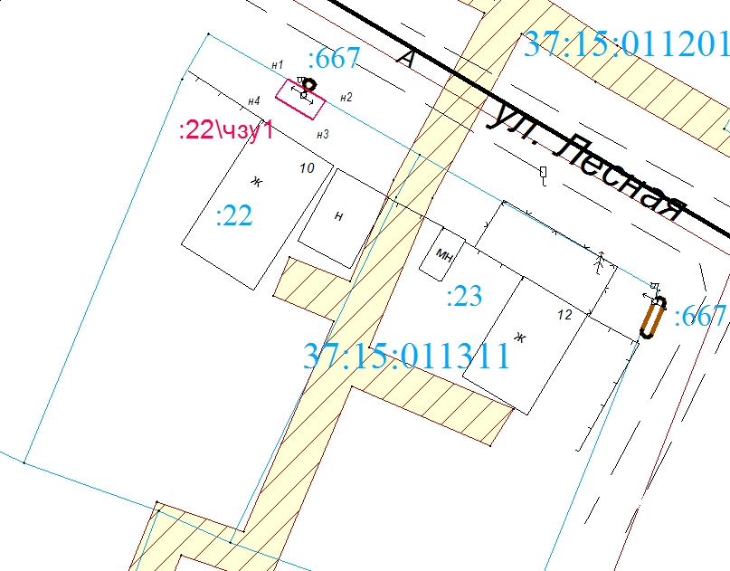
Масштаб 1:1000
Условные обозначения:
====-зона планируемой границы сферы действия публичного сервитута
:33/чзу1 - обозначение планируемой границы сферы действия публичного сервитута ---------- - границы существующих земельных участков
:31 - кадастровый номер земельного участка

37:15:020105- номер кадастрового квартала - характерная точка границы, сведения о которой достаточны для определения ее местоположения н1,н2,н3…,- номер характерной точки границы, сведения о которой достаточны для
определения ее местоположения

Координаты поворотных точек границ сервитута
Система координат: МСК г. Родники
Обозначение характерных точек границ |  | Координаты, м
 |  | Х | У
1 |  | 2 | 3
37:15:011311:22\чзу1
 | н1 | 6387.72 | 7831.77
 | н2 | 6385.75 | 7835.33
 | н3 | 6383.97 | 7834.13
 | н4 | 6386.04 | 7830.56
 | н1 | 6387.72 | 7831.77

Сведения о земельном участке
Кадастровый номер участка | Разрешенное использование | Площадь земель-ного участка | Сведения о правах | Вид права
1 | 2 | 3 | 4 | 5
37:15:011311:22 | Для индивидуального жилищного строительства | 919 | Малыгина Наталья Николаевна | Собственность, № 37-37-07/002/2006-871 от 13.09.2006

Схема расположения границ (сферы действия)публичногосервитута

устанавливаемого в целях размещения объекта электросетевого хозяйства(ВЛ-0,4 кВ ТП-18, ЭСК №1, объект "Шагова" лит.II) через земельный участок с кадастровым номером 37:15:011501:48

Адрес (местоположение):обл. Ивановская, Родниковский р-н, г. Родники ул. Техническая д. 8
Площадь планируемого публичного сервитута:20 кв.м.
Категория земель: земли населенных пунктов

Условные обозначения:
=====-зона планируемой границы сферы действия публичного сервитута
:33/чзу1 - обозначение планируемой границы сферы действия публичного сервитута ---------- - границы существующих земельных участков
:31 - кадастровый номер земельного участка
37:15:020105- номер кадастрового квартала - характерная точка границы, сведения о которой достаточны для определения ее местоположения н1,н2,н3…,- номер характерной точки границы, сведения о которой достаточны для
определения ее местоположения

Координаты поворотных точек границ сервитута
Система координат: МСК г. Родники

Обозначение характерных точек границ |  | Координаты, м
 |  | Х | У
1 |  | 2 | 3
37:15:011501:48\чзу1
 | н1 | 6423.09 | 6861.86
 | н2 | 6419.77 | 6864.28
 | н3 | 6415.78 | 6861.32
 | н4 | 6418.67 | 6858.64
 | н1 | 6423.09 | 6861.86

Сведения о земельном участке
Кадастровый номер участка | Разрешенное использование | Площадь земель-ного участка | Сведения о правах | Вид права
1 | 2 | 3 | 4 | 5
37:15:011501:48 | Для строительства храма | 3378 | Сведения отсутствуют | ,

Схема расположения границ (сферы действия) публичного сервитута

устанавливаемого в целях размещения объекта электросетевого хозяйства(ВЛ-0,4 кВ ТП-7, ЭСК №1, объект "Уход к ТП-41" лит.XII)через земельный участок с кадастровым номером 37:15:011601:31

Адрес (местоположение):обл. Ивановская, р-н Родниковский, г. Родники, ул. Любимова, дом 7
Площадь планируемого публичного сервитута:280 кв.м.
Категория земель: земли населенных пунктов
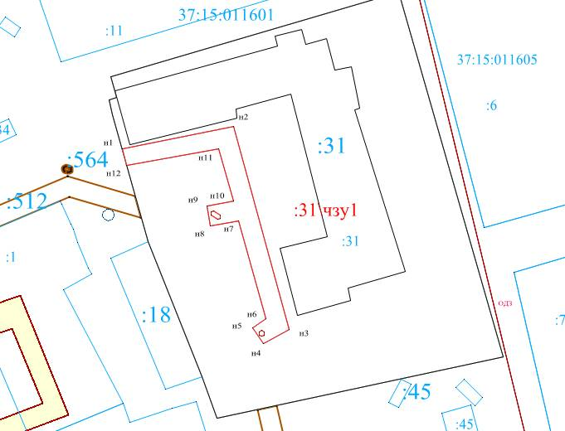
Масштаб 1:500
Условные обозначения:
====-зона планируемой границы сферы действия публичного сервитута
:33/чзу1 - обозначение планируемой границы сферы действия публичного сервитута ---------- - границы существующих земельных участков
:31 - кадастровый номер земельного участка
37:15:020105- номер кадастрового квартала - характерная точка границы, сведения о которой достаточны для определения ее местоположения н1,н2,н3…,- номер характерной точки границы, сведения о которой достаточны для
определения ее местоположения

Координаты поворотных точек границ сервитута
Система координат: МСК г. Родники
 | Обозначение характерных точек границ | Координаты, м
 | Обозначение характерных точек границ | Х | У
 | 1 | 2 | 3
 | 37:15:011601:31\чзу1
н1 |  | 6471.78 | 6351.40
н2 |  | 6476.34 | 6374.03
н3 |  | 6434.84 | 6385.46
н4 |  | 6432.03 | 6380.13
н5 |  | 6435.22 | 6377.90
н6 |  | 6437.13 | 6380.74
н7 |  | 6457.11 | 6375.12
н8 |  | 6456.04 | 6369.38
н9 |  | 6460.02 | 6368.61
н10 |  | 6461.05 | 6374.01
н11 |  | 6471.72 | 6371.01
н12 |  | 6468.44 | 6352.24
н1 |  | 6471.78 | 6351.40

Сведения о земельном участке
Кадастровый номер участка | Разрешенное использование | Площадь земель-ного участка | Сведения о правах | Вид права
1 | 2 | 3 | 4 | 5
37:15:011601:31 | Для размещения здания поликлиники | 4664 | Муниципальное образование "Родниковский муниципальный район" | Собственность, № 37-37-07/020/2013-549 от 24.04.2013

Схема расположения границ (сферы действия)публичного сервитута

устанавливаемого в целях размещения объекта электросетевого хозяйства(ВЛ-0,4 кВ ТП-41, ЭСК №1, объект "Уход к ТП-41" лит.ХII)через земельный участок с кадастровым номером 37:15:011605:9
Адрес (местоположение):обл. Ивановская, Родниковский р-н, г. Родники ул. Любимова д. 7
Площадь планируемого публичного сервитута:13 кв.м.
Категория земель: земли населенных пунктов

Масштаб 1:2000

Условные обозначения:
====-зона планируемой границы сферы действия публичного сервитута
:33/чзу1 - обозначение планируемой границы сферы действия публичного сервитута ---------- - границы существующих земельных участков
:31 - кадастровый номер земельного участка
37:15:020105- номер кадастрового квартала - характерная точка границы, сведения о которой достаточны для определения ее местоположения н1,н2,н3…,- номер характерной точки границы, сведения о которой достаточны для
определения ее местоположения

Координаты поворотных точек границ сервитута
Система координат: МСК г. Родники
 | Обозначение характерных точек границ | Координаты, м
 | Обозначение характерных точек границ | Х | У
 | 1 | 2 | 3
 | 37:15:011605:9\чзу1
н1 |  | 6569.08 | 6545.32
н2 |  | 6570.98 | 6548.81
н3 |  | 6568.19 | 6550.24
н4 |  | 6566.06 | 6546.95
н1 |  | 6569.08 | 6545.32

Сведения о земельном участке
Кадастровый номер участка | Разрешенное использование | Площадь земель-ного участка | Сведения о правах | Вид права
1 | 2 | 3 | 4 | 5
37:15:011605:9 | Для размещения терапевтического корпуса (хирургического корпуса, дезокамеры, морга) | 1752 | 1.Ивановская область; 2.ОБУЗ"Родниковская центральная районная больница | Собственность, Постоянное (бессрочное) пользование,

Схема расположения границ (сферы действия)публичного сервитута

устанавливаемого в целях размещения объекта электросетевого хозяйства(ВЛ-0,4 кВ ТП-41, ЭСК №1, объект "Уход к ТП-41" лит.ХII)через земельный участок с кадастровым номером 37:15:011608:13

Адрес (местоположение):обл. Ивановская, Родниковский р-н, г. Родники ул. Техническая д. 4а
Площадь планируемого публичного сервитута:208 кв.м.
Категория земель: земли населенных пунктов

Масштаб 1:2000
Условные обозначения:
====-зона планируемой границы сферы действия публичного сервитута
:33/чзу1 - обозначение планируемой границы сферы действия публичного сервитута ---------- - границы существующих земельных участков
:31 - кадастровый номер земельного участка
37:15:020105- номер кадастрового квартала - характерная точка границы, сведения о которой достаточны для определения ее местоположения н1,н2,н3…,- номер характерной точки границы, сведения о которой достаточны для
определения ее местоположения

Координаты поворотных точек границ сервитута
Система координат: МСК г. Родники

Обозначение характерных точек границ |  | Координаты, м
 |  | Х | У
1 |  | 2 | 3
37:15:011608:13\чзу1
 | н1 | 6567.03 | 6672.42
 | н2 | 6569.22 | 6675.63
 | н3 | 6532.38 | 6697.91
 | н4 | 6535.56 | 6703.91
 | н5 | 6532.25 | 6705.89
 | н6 | 6527.29 | 6696.43
 | н1 | 6567.03 | 6672.42

Сведения о земельном участке
Кадастровый номер участка | Разрешенное использование | Площадь земель-ного участка | Сведения о правах | Вид права
1 | 2 | 3 | 4 | 5
37:15:011608:13 | Для размещения зданий и сооружений | 4717 | 1.Российская Федерация  2.Межмуниципальный отдел МВД РФ «Родниковский» | Собственность, Постоянное (бессрочное) пользование,

Схема расположения границ (сферы действия)публичного сервитута

устанавливаемого в целях размещения объекта электросетевого хозяйства(ВЛ-0,4 кВ ТП-7, ЭСК №1, объект "Уход к ТП-41" лит.ХII)через земельный участок с кадастровым номером 37:15:011608:19

Адрес (местоположение):обл. Ивановская, р-н Родниковский, г. Родники, мкр. Гагарина, дом 1-а
Площадь планируемого публичного сервитута:814 кв.м.
Категория земель: земли населенных пунктов

Масштаб 1:2000

Условные обозначения:
====-зона планируемой границы сферы действия публичного сервитута
:33/чзу1 - обозначение планируемой границы сферы действия публичного сервитута ---------- - границы существующих земельных участков
:31 - кадастровый номер земельного участка
37:15:020105- номер кадастрового квартала - характерная точка границы, сведения о которой достаточны для определения ее местоположения н1,н2,н3…,- номер характерной точки границы, сведения о которой достаточны для определения ее местоположения

Координаты поворотных точек границ сервитута
Система координат: МСК г. Родники

Обозначение характерных точек границ |  | Координаты, м
 |  | Х | У
1 |  | 2 | 3
37:15:011608:19\чзу1
 | н1 | 6368.15 | 6533.63
 | н2 | 6350.49 | 6543.55
 | н3 | 6327.46 | 6589.59
 | н4 | 6314.68 | 6620.67
 | н5 | 6302.73 | 6631.37
 | н6 | 6308.97 | 6644.58
 | н7 | 6305.48 | 6646.67
 | н8 | 6297.93 | 6630.82
 | н9 | 6311.99 | 6618.23
 | н10 | 6344.06 | 6547.73
 | н11 | 6330.61 | 6554.82
 | н12 | 6316.42 | 6534.49
 | н13 | 6346.25 | 6501.75
 | н14 | 6349.25 | 6504.95
 | н15 | 6321.85 | 6535.16
 | н16 | 6331.86 | 6549.64
 | н17 | 6366.14 | 6530.11
 | н1 | 6368.15 | 6533.63

Сведения о земельном участке
Кадастровый номер участка | Разрешенное использование | Площадь земель-ного участка | Сведения о правах | Вид права
1 | 2 | 3 | 4 | 5
37:15:011608:19 | Памятник природы Ивановской области Родниковский ботанический сад | 20739 | .Ивановская область | Собственность,

Схема расположения границ (сферы действия) публичного сервитута

устанавливаемого в целях размещения объекта электросетевого хозяйства(ВЛ-6 кВ ф. "Шагова" ТП-16-ТП-9-КТП-34-оп.33,ЭСК №1, "Шагова" лит.II,)через земельный участок с кадастровым номером 37:15:012701:2
Адрес (местоположение):обл. Ивановская, р-н Родниковский, г. Родники, проезд Малышевский, д.3
Площадь планируемого публичного сервитута:722 кв.м.
Категория земель: земли населенных пунктов

Масштаб М 1:2000
Условные обозначения:
====-зона планируемой границы сферы действия публичного сервитута
:33/чзу1 - обозначение планируемой границы сферы действия публичного сервитута ---------- - границы существующих земельных участков
:31 - кадастровый номер земельного участка
37:15:020105- номер кадастрового квартала - характерная точка границы, сведения о которой достаточны для определения ее местоположения н1,н2,н3…,- номер характерной точки границы, сведения о которой достаточны для
определения ее местоположения

Координаты поворотных точек границ сервитута
Система координат: МСК г. Родники
37:15:012701:2\чзу1
 | Обозначение характерных точек границ | Координаты, м |  | Обозначение характерных точек границ | Координаты, м
 | Обозначение характерных точек границ | Х | У | Обозначение характерных точек границ | Х | У
 | 1 | 2 | 3 | 1 | 2 | 3
н1 |  | 5374.76 | 7224.33 | н8 | 5479.83 | 7333.21
н2 |  | 5375.87 | 7226.97 | н9 | 5471.16 | 7332.23
н3 |  | 5438.04 | 7233.80 | н10 | 5449.40 | 7257.63
н4 |  | 5444.78 | 7248.21 | н11 | 5441.49 | 7250.27
н5 |  | 5453.40 | 7255.96 | н12 | 5435.50 | 7237.69
н6 |  | 5474.32 | 7328.58 | н13 | 5373.02 | 7230.68
н7 |  | 5480.27 | 7329.29 | н14 | 5371.12 | 7226.08

\
Сведения о земельном участке
Кадастровый номер участка | Разрешенное использование | Площадь земель-ного участка | Сведения о правах | Вид права
1 | 2 | 3 | 4 | 5
37:15:012701:2 | Для размещения производственной базы Родниковского лесхоза | 19231 | Ивановская область; Областное государственное казенное учреждение "Вичугское лесничество", ИНН: 3707000191 | Собственность, № 37-37-07/087/2011-250 от 07.05.2011; Постоянное (бессрочное) пользование, № 37-37-07/020/2013-465 от 09.04.2013

Схема расположения границ (сферы действия) публичного сервитута

устанавливаемого в целях размещения объекта электросетевого хозяйства(ВЛ-0,4 кВ ТП-74,
ЭСК №1, "Агросервис" лит.IV)через земельный участок с кадастровым номером 37:15:013005:3

Адрес (местоположение):обл. Ивановская, р-н Родниковский, г. Родники, ул. Трудовая, дом 13
Площадь планируемого публичного сервитута:60 кв.м.
Категория земель: земли населенных пунктов

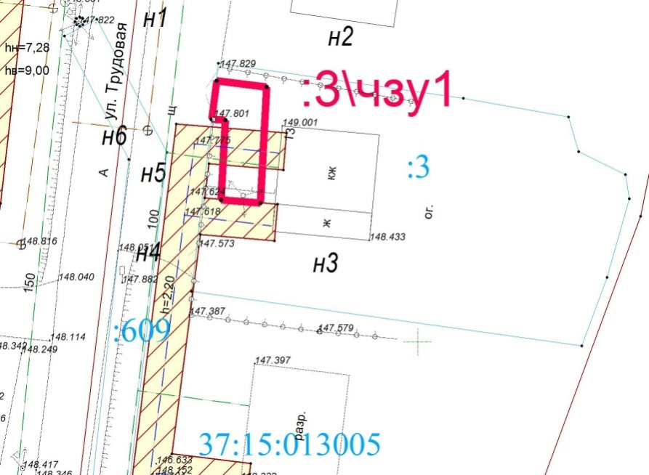
Масштаб М 1:1000
Условные обозначения:
====-зона планируемой границы сферы действия публичного сервитута
:33/чзу1 - обозначение планируемой границы сферы действия публичного сервитута ---------- - границы существующих земельных участков
:31 - кадастровый номер земельного участка
37:15:020105- номер кадастрового квартала - характерная точка границы, сведения о которой достаточны для определения ее местоположения н1,н2,н3…,- номер характерной точки границы, сведения о которой достаточны для
определения ее местоположения

Координаты поворотных точек границ сервитута
Система координат: МСК г. Родники
 | Обозначение характерных точек границ | Координаты, м
 | Обозначение характерных точек границ | Х | У
 | 1 | 2 | 3
 | 37:15:013005:3\чзу1
н1 |  | 6028.44 | 8528.18
н2 |  | 6027.73 | 8533.60
н3 |  | 6015.11 | 8532.90
н4 |  | 6015.46 | 8528.64
н5 |  | 6024.15 | 8529.12
н6 |  | 6024.25 | 8527.64
н1 |  | 6028.44 | 8528.18

Сведения о земельном участке
Кадастровый номер участка | Разрешенное использование | Площадь земель-ного участка | Сведения о правах | Вид права
1 | 2 | 3 | 4 | 5
37:15:013005:3 | Для индивидуального жилищного строительства | 1087 | 1) Алешин Алексей Иванович, 616/1000;  2) Сальников Андрей Модестович, 384/1000 | Долевая собственность, № 37-37-07/004/2006-841 от 12.12.2006, 616/1000;  Долевая собственность, № 37-37-07/003/2006-838 от 24.01.2007, 384/1000

Схема расположения границ (сферы действия) публичного сервитута

устанавливаемого в целях размещения объекта электросетевого хозяйства(ВЛ-0,4 кВ ТП-71, ЭСК №1, "Агросервис" лит.IV)через земельный участок с кадастровым номером 37:15:013010:1
Адрес (местоположение):обл. Ивановская, р-н Родниковский, г. Родники, ул. Трудовая, дом 16
Площадь планируемого публичного сервитута:243 кв.м.
Категория земель: земли населенных пунктов

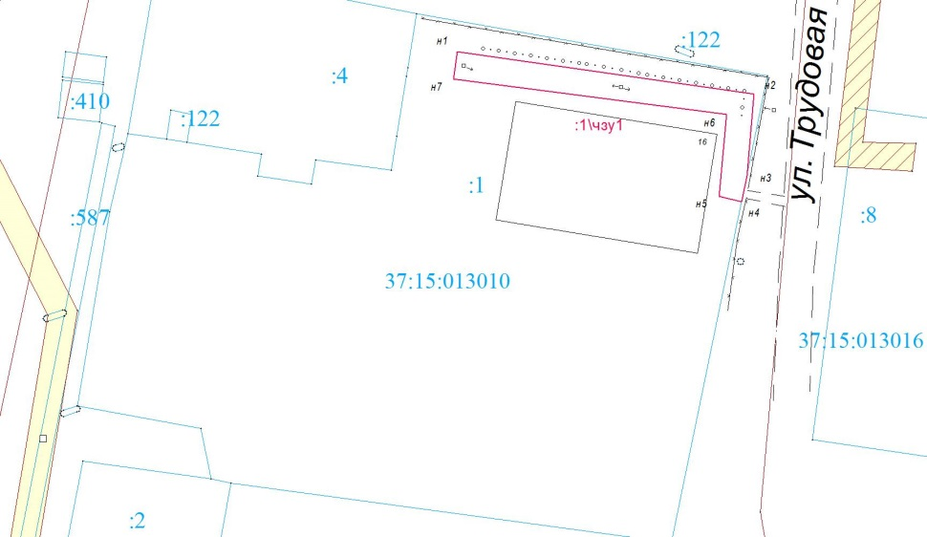

Масштаб М 1:1000
Условные обозначения:
====-зона планируемой границы сферы действия публичного сервитута
:33/чзу1 - обозначение планируемой границы сферы действия публичного сервитута ---------- - границы существующих земельных участков
:31 - кадастровый номер земельного участка
37:15:020105- номер кадастрового квартала - характерная точка границы, сведения о которой достаточны для определения ее местоположения н1,н2,н3…,- номер характерной точки границы, сведения о которой достаточны для
определения ее местоположения

Координаты поворотных точек границ сервитута
Система координат: МСК г. Родники
 | Обозначение характерных точек границ | Координаты, м
 | Обозначение характерных точек границ | Х | У
 | 1 | 2 | 3
 | 37:15:013010:1\чзу1
н1 |  | 5913.79 | 8448.08
н2 |  | 5907.10 | 8494.95
н3 |  | 5894.17 | 8493.83
н4 |  | 5890.14 | 8492.94
н5 |  | 5890.99 | 8489.41
н6 |  | 5903.93 | 8490.61
н7 |  | 5909.52 | 8447.50
н1 |  | 5913.79 | 8448.08

Сведения о земельном участке
Кадастровый номер участка | Разрешенное использование | Площадь земель-ного участка | Сведения о правах | Вид права
1 | 2 | 3 | 4 | 5
37:15:013010:1 | Для размещения производственной базы | 6197 | ООО "Машино-технологическая станция", ИНН: 3721008065 | Собственность, № 37-37/002-37/014/003/2016-2900/2 от 07.07.2016

Схема расположения границ (сферы действия) публичного сервитута

устанавливаемого в целях размещения объекта электросетевого хозяйства(ВЛ-0,4 кВ ТП-71, ЭСК №1, "Агросервис" лит.IV)через земельный участок с кадастровым номером 37:15:013010:4
Адрес (местоположение):обл. Ивановская, р-н Родниковский, г. Родники, ул. Трудовая, дом 16
Площадь планируемого публичного сервитута:127 кв.м.
Категория земель: земли населенных пунктов

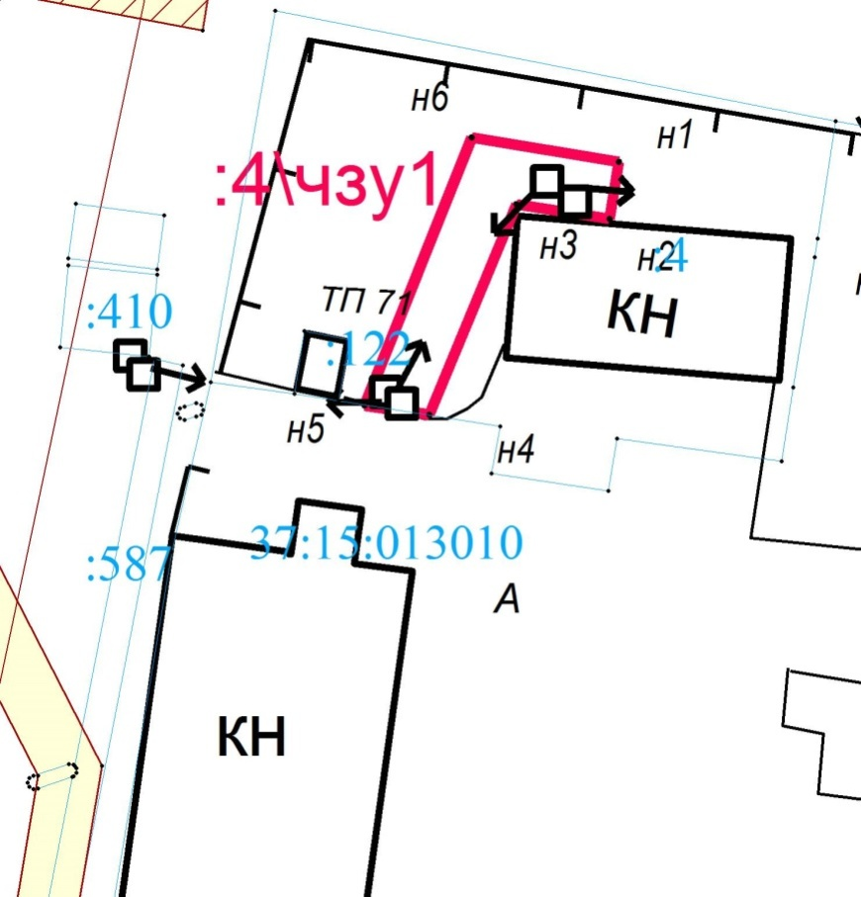

Условные обозначения:
====-зона планируемой границы сферы действия публичного сервитута
:33/чзу1 - обозначение планируемой границы сферы действия публичного сервитута ---------- - границы существующих земельных участков
:31 - кадастровый номер земельного участка
37:15:020105- номер кадастрового квартала - характерная точка границы, сведения о которой достаточны для определения ее местоположения н1,н2,н3…,- номер характерной точки границы, сведения о которой достаточны для
определения ее местоположения

Координаты поворотных точек границ сервитута
Система координат: МСК г. Родники

 | Обозначение характерных точек границ | Координаты, м
 | Обозначение характерных точек границ | Х | У
 | 1 | 2 | 3
 | 37:15:013010:4\чзу1
н1 |  | 5916.87 | 8425.82
н2 |  | 5912.71 | 8425.14
н3 |  | 5913.78 | 8418.36
н4 |  | 5898.45 | 8412.03
н5 |  | 5899.15 | 8407.32
н6 |  | 5918.66 | 8415.11
н1 |  | 5916.87 | 8425.82

Сведения о земельном участке
Кадастровый номер участка | Разрешенное использование | Площадь земель-ного участка | Сведения о правах | Вид права
1 | 2 | 3 | 4 | 5
37:15:013010:4 | Для размещения производственной базы | 1118 | Нет данных | Нет данных

Схема расположения границ (сферы действия) публичного сервитута

устанавливаемого в целях размещения объекта электросетевого хозяйства(ВЛ-0,4 кВ ТП-6, ЭСК №1, "Город" лит.VI)через земельный участок с кадастровым номером 37:15:013101:7
Адрес (местоположение):обл. Ивановская, р-н Родниковский, г. Родники, ул. Зои Космодемьянской, д. 6Площадь планируемого публичного сервитута:2 кв.м.
Категория земель: земли населенных пунктов

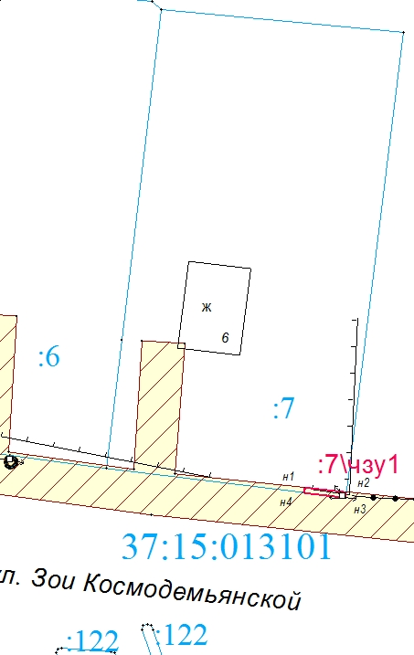

Условные обозначения:
====-зона планируемой границы сферы действия публичного сервитута
:33/чзу1 - обозначение планируемой границы сферы действия публичного сервитута ---------- - границы существующих земельных участков
:31 - кадастровый номер земельного участка
37:15:020105- номер кадастрового квартала - характерная точка границы, сведения о которой достаточны для определения ее местоположения н1,н2,н3…,- номер характерной точки границы, сведения о которой достаточны для определения ее местоположения

Координаты поворотных точек границ сервитута
Система координат: МСК г. Родники
 | Обозначение характерных точек границ | Координаты, м
 | Обозначение характерных точек границ | Х | У
 | 1 | 2 | 3
 | 37:15:013101:7\чзу1
н1 |  | 6306.30 | 8261.40
н2 |  | 6305.88 | 8265.20
н3 |  | 6305.35 | 8265.12
н4 |  | 6305.84 | 8261.37
н1 |  | 6306.30 | 8261.40

Сведения о земельном участке
Кадастровый номер участка | Разрешенное использование | Площадь земель-ного участка | Сведения о правах | Вид права
1 | 2 | 3 | 4 | 5
37:15:013101:7 | Для индивидуального жилищного строительства | 971 | 1) Большакова Анжелика Олеговна, 1/4; 2) Большаков Матвей Дмитриевич, 1/4; 3) Забродин Максим Александрович, 1/4; 4) Большаков Дмитрий Алексеевич, 1/4 | Долевая собственность, № 37-37-07/193/2013-191 от 11.06.2013

Схема расположения границ (сферы действия) публичного сервитута

устанавливаемого в целях размещения объекта электросетевого хозяйства(ВЛ-0,4 кВ ТП-8, ЭСК №1, "Город" лит.VI)через земельный участок с кадастровым номером 37:15:013105:14
Адрес (местоположение):обл. Ивановская, р-н Родниковский, г. Родники, ул. Куликовская 2-я, дом 12
Площадь планируемого публичного сервитута:265 кв.м.
Категория земель: земли населенных пунктов
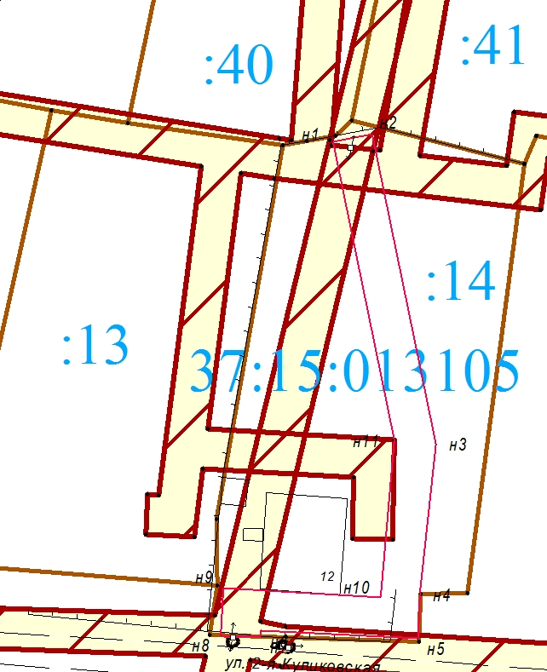
Масштаб 1:1000

Условные обозначения:
====-зона планируемой границы сферы действия публичного сервитута
:33/чзу1 - обозначение планируемой границы сферы действия публичного сервитута ---------- - границы существующих земельных участков
:31 - кадастровый номер земельного участка
37:15:020105- номер кадастрового квартала - характерная точка границы, сведения о которой достаточны для определения ее местоположения н1,н2,н3…,- номер характерной точки границы, сведения о которой достаточны для
определения ее местоположения

Координаты поворотных точек границ сервитута
Система координат: МСК г. Родники

 | Обозначение характерных точек границ | Координаты, м
 | Обозначение характерных точек границ | Х | У
 | 1 | 2 | 3
 | 37:15:013105:14\чзу1
н1 |  | 6533.49 | 8435.20
н2 |  | 6534.27 | 8439.11
н3 |  | 6503.38 | 8445.47
н4 |  | 6488.52 | 8443.86
н5 |  | 6484.14 | 8443.68
н6 |  | 6484.83 | 8428.05
н7 |  | 6484.27 | 8428.03
н8 |  | 6484.39 | 8424.07
н9 |  | 6489.14 | 8424.33
н10 |  | 6488.15 | 8439.94
н11 |  | 6503.84 | 8441.33
н1 |  | 6533.49 | 8435.20

Сведения о земельном участке
Кадастровый номер участка | Разрешенное использование | Площадь земель-ного участка | Сведения о правах | Вид права
1 | 2 | 3 | 4 | 5
37:15:013105:14 | Для индивидуального жилищного строительства | 1226 | Сачкова Галина Юрьевна | Собственность № 37-37-07/004/2008-182 от 13.03.2008

Схема расположения границ (сферы действия) публичного сервитута

устанавливаемого в целях размещения объекта электросетевого хозяйства(ВЛ-0,4 кВ ТП-8, ЭСК №1, "Город" лит.VI)через земельный участок с кадастровым номером 37:15:013108:13

Адрес (местоположение):обл. Ивановская, р-н Родниковский, г. Родники, ул. Зеленая, д 7 а
Площадь планируемого публичного сервитута:20 кв.м.
Категория земель: земли населенных пунктов
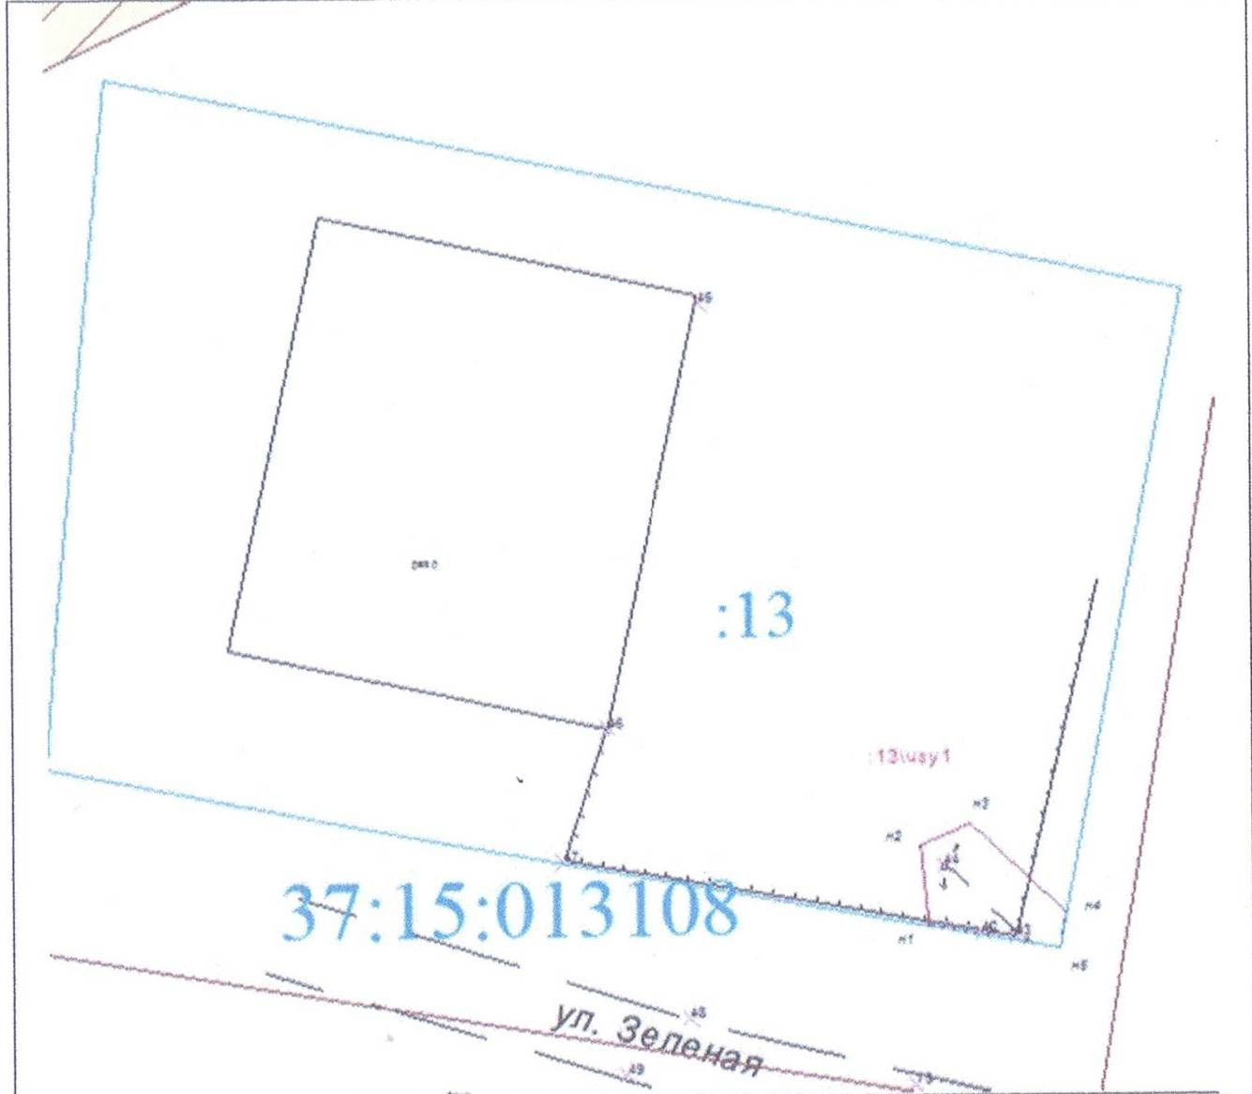
Масштаб 1:500
Условные обозначения:
====-зона планируемой границы сферы действия публичного сервитута
:33/чзу1 - обозначение планируемой границы сферы действия публичного сервитута ---------- - границы существующих земельных участков
:31 - кадастровый номер земельного участка
37:15:020105- номер кадастрового квартала - характерная точка границы, сведения о которой достаточны для определения ее местоположения н1,н2,н3…,- номер характерной точки границы, сведения о которой достаточны для
определения ее местоположения

Координаты поворотных точек границ сервитута
Система координат: МСК г. Родники
Обозначение характерных точек границ |  | Координаты, м
 |  | Х | У
1 |  | 2 | 3
37:15:013108:13\чзу1
 | н1 | 6663.32 | 8461.62
 | н2 | 6666.74 | 8461.22
 | н3 | 6667.65 | 8463.36
 | н4 | 6662.31 | 8467.20
 | н1 | 6663.32 | 8461.62

Сведения о земельном участке
Кадастровый номер участка | Разрешенное использование | Площадь земель-ного участка | Сведения о правах | Вид права
1 | 2 | 3 | 4 | 5
37:15:013108:13 | Для размещения здания магазина | 1323 | Безруков Сергей Валентинович | Собственность, № 37-37-07/256/2014--009 от 29.09.2014

